Центр коллективного пользования Биотехнологическая лаборатория ГАУ «Технопарк «Якутия»

Приборный парк биотехнологической лаборатории центра коллективного пользования ГАУ «Технопарк «Якутия»
№ | Наименование оборудования | Свойства
 | Персональный CO2-инкубатор Galaxy CO48R, New Brunswick Scientific Co., Inc., США  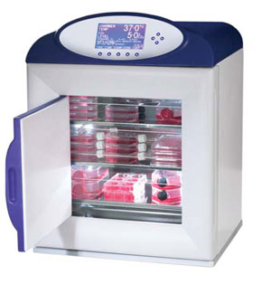 | Шестисторонняя система прямого нагрева и конвекции без вентиляции, НЕРА фильтр на входе СО₂, ИК-датчик СО₂, датчик влажности, температуры, возможность комплектации дополнительными опциями, возможность подключения к ПК через порт RS-232, температура внутри камеры от 4^{о}С выше комнатной до 50^{о}С, СО₂ 0,2-20%.  Доступные опции:  - Высокотемпературная дезинфекция.  - Контроль уровня О₂ (1-19%, 0,1-19%, 1-95%).  - Двухфазовый регулятор N₂.  - 2 внутренние дверцы по количеству полок.  - Система управления BMS.  Температурный диапазон Регулируемый диапазон от комнатной температуры + 4 ^{о}С до 50 ^{о}С  Точность установки температуры ± 0.1 ^{о}С  Стабильность поддержания температуры ± 0.1 ^{о}С при 37 ^{о}С  Равномерность поддержания температуры ± 0.3 ^{о}С  Диапазон концентраций СО2 Регулируемый диапазон от 0.2 до 20 %  Точность установки СО2 ± 0.1 %  Стабильность концентрации СО2 ± 0.2 % при содержании СО₂ 5%  Равномерность концентрации СО2 ± 0.1 %  Объем камеры 48 литров  Количество полок в камере 3 / 6  (стандартно / максимально)  Внутренние размеры камеры (Ш х Г х В), мм 401 х 305 х 401  Внешние габариты (Ш х Г х В), мм 483 х 475 х 645  Вес нетто 31.8 кг
Модель Galaxy 48 R идеально подходит для исследований в условиях гипоксии, работ с опухолевыми и стволовыми клетками, в практике ЭКО:
- интуитивно-понятный интерфейс
- блок управления имеет ЖК-дисплей (133 мм), отображающий программируемые параметры (температура, уровень СО2),
- предупредительные и диагностические сообщения, подсказки, выводит текущие параметры в графическом виде
- сохранение в памяти рабочих параметров в течение 72 часов (температура, уровень СО2, автоматическая фиксация открывания дверцы)
- система самодиагностики, автоматическое обнуление датчика СО2
- пароли для защиты программируемых параметров от несанкционированного доступа
- дверца имеет нагрев, надежное уплотнение и смотровое окно

 | Интегрированный диагностический комплекс AxioVert.A1 FL, CarlZeiss, Германия  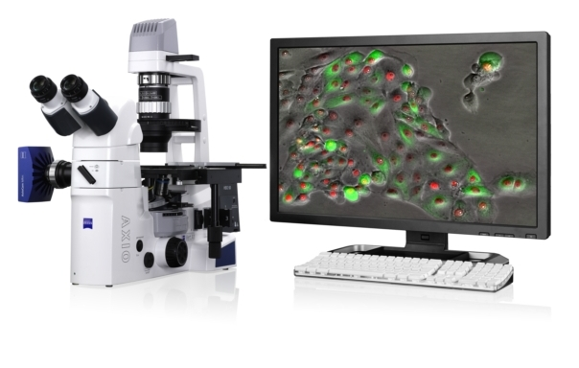 | Область применения экстракорпоральное оплодотворение, широкий спектр биологических, фармакологических, генетических исследований  Источник света традиционная галогенная лампа, экономичный светодиод  Источник флуоресцентного света ртутная газоразрядная лампа, металлгалидная лампа, светодиоды  Управление координатным столом ручное с правой или левой стороны штатива, моторизованное  Револьвер объективов 5-и позиционный  Освещение фиксированное по Келеру  Объективы 5х, 10х, 20х, 40х, 63х, 100х  Окуляры 10х/23 мм  Инкубационное оборудование опционально  Микроманипуляторы опционально  Возможно оснащение камерами HR, MR, ERc5s  Программное обеспечение ZEN  Персональный компьютер опционально  Источник электропитания сеть 220V
Назначение прибора: Визуальное наблюдение культур тканей и живых клеток, как нативных, так и окрашенных специальными красителями.
Получение цветных цифровых фотоснимков препаратов

Методы исследования:
- Освещение образца сверху с соблюдением принципа Кёлера (наличие апертурной и полевой диафрагмы, конденсор подвижный по оси Z , наличие центрировочных винтов конденсора)
- Освещение образца снизу для визуализации контрастирующих красителей по принципу Стокса
- Метод отображения фазовых дифференциалов в виде градиента яркости
- Метод получения псевдообъемного изображения нативных препаратов, помещенных в анизотропную в т.ч. пластиковую посуду без дополнительной фоновой окраски

 | Криохранилище LS3000, TaylorWharton, США  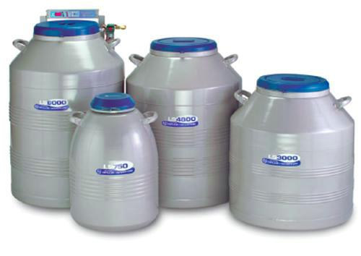 | Модель LS3000  Вместимость, л 81  Диаметр горла, мм 216  Внешний диаметр, мм 683  Высота, мм 731  Статич. испарение л/день 0,72  Время статич. хранения (дней) 106  Время рабочего хранения (дней) 66  Вес полный LN2, кг 97,4  Вес нетто, кг 31,8  Количество стеллажей 6  Количество полок в стеллаже 5  Кол-во 2 мл на криобокс (полку) 100  Кол-во 2 мл пробирок всего 3000
Назначение:
Необходимы для долговременного хранения биологических образцов (клеток, бактерий, спор, пыльцы, ДНК), компонентов крови, костного мозга, вакцин и т.д.
Применение: Используется для хранения биологического материала и реактивов (клеток, бактерий, спор, пыльцы, ДНК).
Инструкции и оригинальные технические описания:
- Мануал для программного замораживателя CryoCell 1200 (Австрия).
- Мануал для программного замораживателя Planer Kryo 360 (Англия).
- Мануал для программного замораживателя CL8800 (Австралия).
- Демо-версия программного обеспечения Delta-T (для работы с программными замораживателями Planer)
- Руководство по криоконсервации препаратов Nalgene Nunc.
- Протоколы криоконсервации клеточных культур.
- Протоколы криоконсервации клеточных культур компании Mediatech, Inc.
- Метод экстремальной аэрокриотерапии.

Нормативные документы:
1. Производства продуктов разделения воздуха по НПБ 105-95 НПБ 105-2003 - Определение категорий помещений, зданий и наружных установок по взрывопожарной и пожарной опасности (взамен НПБ 105-95, НПБ 107-97 и ОНТП 24-86) НПБ 105-95 Пособие по применению
2. РД 03-410-01 Инструкция по проведению комплексного технического освидетельствования изотермических резервуаров сжиженных газов.
3. ГОСТ 6331-78 Кислород технический и медицинский. Технические условия.
4. ГОСТ 21957-76 Техника криогенная. Термины и определения.
5. ГОСТ 4.129-85 Техника криогенная медицинская. Номенклатура показателей.
6. ГОСТ 9293-74 (ИСО 2435-73) Азот газообразный и жидкий. Технические условия.
 | Лабораторная центрифуга MiniSpin, Eppendorf, Германия  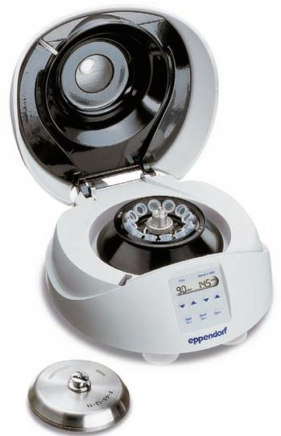 | MiniSpin  Питание 230 В / 50-60 Гц  Потребляемая мощность: 55 W  Макс. скорость вращения: 13,400 об/мин  Ускорение (rcf): 12,100 g  Время разгона до макс. скорости: не более 13 секунд  Время торможения с макс. скорости: не более 11 секунд  Габариты в см (Ширина х Глубина х Высота): 22.5 x 24 x 12  Вес, включая ротор: 4.3 кг
Назначение:
Необходимы для разделения жидкостей различного удельного веса и отделения жидкостей от твёрдых тел путем использования центробежной силы.
Применение: Центрифуга с автоклавируемым алюминиевым ротором для работы с культурами клеток.
5. | Камера для вертикального электрофореза VE-20, «НПФ Биоклон», Россия  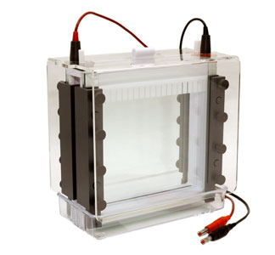 | Размер стекол, см 20 х 20  Размер геля, см 17,8 х 17,5  Максимальное количество образцов 2 х 30  Объем верхнего буфера, мл 1100  Объем нижнего буфера, мл 420  Вес, г 970
Назначение:
Оборудование необходимое для проведения электрофореза, визуализации и документации гелей. Для поддержания постоянной температуры при полиморфизме длин рестрикционных фрагментов.
Применение:
Для проведения вертикального электрофореза в акриламидном геле.
6. | Водяная баня-термостат с перемешиванием WB-4MS, BioSan, Латвия  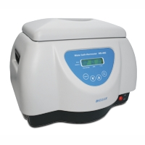 | Диапазон установки температуры +25°C...+100°C  Диапазон регулирования температуры 5°C выше комн. t°...+100°C  Шаг установки температуры 0,1°C  Стабильность ±0,1°C  Равномерность распределения температуры ±0,1°C  Диапазон регуляции оборотов 250–1000 об/мин  Независимый таймер 1 мин–96 ч  Ванна из нержавеющей стали объемом 4 л  Цифровая установка температуры и скорости перемешивания  Дисплей ЖК  Бесшумен в работе  Крышка из пластика и нержавеющей стали  Рабочий объем 235x135x110 мм  Размеры 345x275x235 мм  Вес, не более 3,6 кг  Мощность нагрева 700 Вт  Питание 220/240 В, 50/60 Гц
Водяная баня — термостат WB-4MS предназначена для проведения химических, фармакологических, медицинских и биологических исследований, для процессов, требующих поддерживания постоянной температуры от температуры окружающей среды до 100°С.
Модель WB-4MS обеспечивает повышенную стабилизацию температуры (до 0,1°С) за счет работы встроенной магнитной мешалки (диапазон оборотов 250–1000 об/мин).
7. | Камера для вертикального электрофореза VE-10, «НПФ Биоклон», Россия  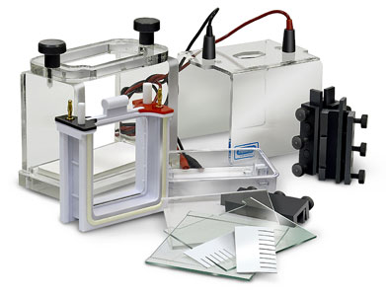 | Размер стекол, см 10 х 10  Размер геля, см 8 х 9,5  Максимальное количество образцов 2 х 15  Объем верхнего буфера, мл 200  Объем нижнего буфера, мл 90  Вес, г 370
 | Прибор предназначен для быстрого разделения небольшого количества образцов. В отличие от предыдущих моделей мини-камер регулируемые винтовые зажимы равномерно фиксируют собранные в сэндвич стекла и полностью исключают протечку буфера. Стекла с 1 мм наклеенными спейсерами, поставляемые в стандартной комплектации прибора, позволяют за считанные секунды подготовить прибор к заливке гелей. Конструкция заливочного устройства полностью исключает утечку во время заливки и позволяет переносить закрепленные на верхней камере стекла с залитыми гелями в нижний поддон, что исключает попадание воздуха в сэндвичи, неизбежное при переносе залитых гелей из заливочных устройств в приборы для электрофореза. Размер мини-камеры VE-10 адаптирован для использования готовых полиакриламидных гелей ведущих мировых производителей. Для проведения электрофореза достаточно небольшого количества буфера - 290 мл.
8. | Источник постоянного тока для электрофореза “Эльф-4”, «НПО ДНК-Технология», Россия  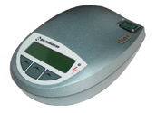 | Особенности:  - предпочтительнее для агарозных гелей;  - способны работать в режимах стабилизации напряжения, стабилизации тока или стабилизации мощности;  - наличие встроенного таймера позволяет отключить электрофорез через заданный период времени, что предотвращает потерю результатов электрофореза из-за избыточной разгонки.  Параметр Значение  Выходное напряжение, В от 5 до 400  Выходной ток, мА от 5 до 400  Выходная мощность, Вт от 0,5 до 80  Диапазон работы таймера от 1 мин до 16 ч  Габариты 180 х 120 х 60  Блокировки короткое замыкание разрыв цепи утечка на землю внезапное изменение нагрузки внутреннее тестирование
Назначение: оборудование необходимое для проведения электрофореза, визуализации и документации гелей. Для поддержания постоянной температуры при полиморфизме длин рестрикционных фрагментов.
Применение: устройство, предназначенное для обеспечения электрическим питанием электрофорезной камеры «Эльф-4».
9. | Термостат твердотельный ТТ-2-"Термит", «НПО ДНК-Технология», Россия  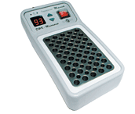 | Число пробирок «Эппендорф» 1,5 мл 40 шт.  0,5 мл 28 шт.  Диапазон рабочих температур от окружающей до 99°С  Отсчет времени от 1 мин до 99 мин  Точность поддержания температуры ± 1,0°C  Дискретность задания температуры 1,0°C  Мощность потребляемая от сети 220 В 200 Вт  первоначальный нагрев не более 200 Вт  поддержание заданной температуры не более 40 Вт  Габаритные размеры прибора 250x120х80 мм  Вес прибора не более 2 кг
Назначение: Оборудование необходимое для проведения электрофореза, визуализации и документации гелей. Для поддержания постоянной температуры при полиморфизме длин рестрикционных фрагментов.
Применение: Для проведения ПДРФ анализа
10. | Камера для горизонтального электрофореза в агарозных гелях SE-1, «НПФ Биоклон», Россия  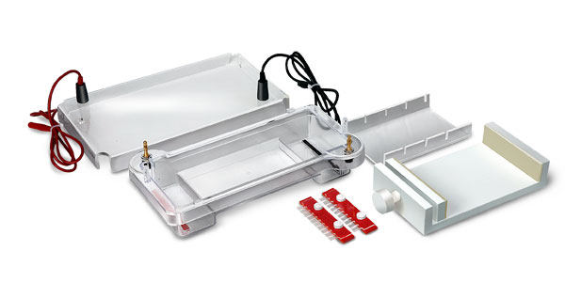 | Размеры геля, см 7,6 x 12,5  Количество образцов до 40  Объем буфера, мл 250  Габариты, мм 265 х 145 х 95
Назначение: оборудование необходимое для проведения электрофореза, визуализации и документации гелей. Для поддержания постоянной температуры при полиморфизме длин рестрикционных фрагментов.
Применение: для проведения горизонтального электрофореза в агарозном геле.
11. | Магнитная мешалка с подогревом MSH-300, BioSan, Латвия  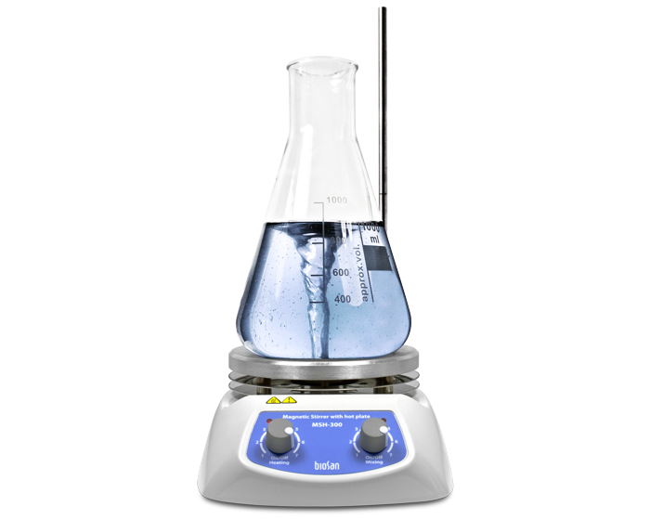 | Диапазон регулирования скорости 250-1250 об/мин  Максимальный объем перемешивания (вода) 15 л  Диапазон установки температуры +30°C...+330°C  Равномерность распределения температуры по плитке ±3°C  Время нагрева рабочей поверхности до макс. температуры 15 мин  Диаметр рабочей поверхности 160 мм  Материал рабочей поверхности Сплав алюминия  Размер съемного штатива SR-1 Ø 8 × 320 mm  Размер перемешивающего элемента 10–50 mm  Макс. коэффициент вязкости перемешиваемой жидкости до 1170 мПa.с  Индикация перегрева или неисправности термодатчика Звуковой сигнал, отключение нагрева  Размеры 190x270x100 мм  Вес 2,9 кг  Питание 230 В; 50/60 Гц или 120 В; 50/60 Гц  Потребляемая мощность в режиме перемешивания 8,5 Вт  Потребляемая мощность в режиме нагрева 550 Вт  Гарантия 24 месяца
 | Магнитные мешалки с подогревом используются в следующих видах лабораторных работ: органический синтез, экстракция, анализ нефтепродуктов, pH-метрия, диализ, суспендирование почвы, приготовление буферных растворов и т.д.
12. | Отсасыватель вакуумный OM-1, «Утес», Россия  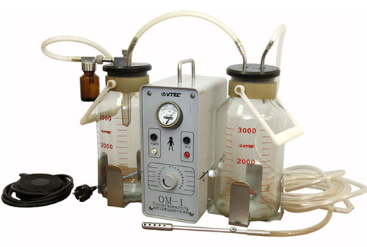 | Максимальная производительность по воде, л/мин не менее 6  Средняя наработка на отказ, ч 2000  Максимальная производительность по воздуху, л/мин не менее 20  Минимальное остаточное давление в банке-сборнике, кПа (кгс/см²) не более 16.4 (0.17)  Время достижения минимального остаточного давления, с 60  Питание от сети переменного тока, В/Гц 220 / 50  Потребляемая мощность, ВА не более 60  Габаритные размеры, мм 500x250x360  Масса, кг не более 11  Габаритные размеры с упаковкой, мм 400x340x400; 290х450х220  Общий вес (с упаковкой), кг 16
Отсасыватель медицинский ОМ-1 предназначен для отсасывания жидкостей, частиц тканей и газов из операционных ран и других полостей во время операций, для отсасывания секрета из дыхательных путей при наркозе, дыхательных параличах и при отсутствии кашлевого рефлекса.
Отсасыватель обеспечивает:
регулировку вакуума с контролем по стрелочному индикатору дистанционное включение отсасывателя ножной педалью регулировку величины потока отсасываемой жидкости ручкой «СКОРОСТЬ ОТСАСЫВАНИЯ» при отсасывании жидкости в мягких тканях, а также манипулированием отверстием наконечника при отсасывании жидкости из полости.
13. | Минишейкер PSU-2T, BioSan, Латвия  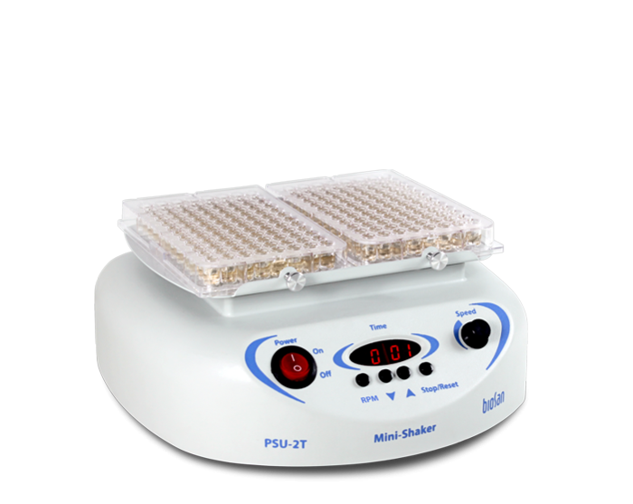 | Диапазон регулирования скорости 150–1200 об/мин  Цифровая установка времени 1 мин.– 24 ч. / непрерывно  Цифровой контроль скорости и времени +  Максимальное время непрерывной работы 168 ч.  Система прямого привода +  Гарантия 24 месяца  Орбита 2 мм  Размеры 220x205x90 мм  Вес 2 кг  Потребляемый ток / мощность 12 В, 280 мA / 3,4 Вт  Внешний блок питания вход. AC 100–240 В; 50/60 Гц; выход. DC 12 В
 | Шейкер PSU-2T обеспечивает регулируемое перемешивание реагентов в планшетах. Прибор предназначен для иммунологического анализа. Идеален для индивидуального использования.
14. | Вортекс персональный V-32, BioSan, Латвия  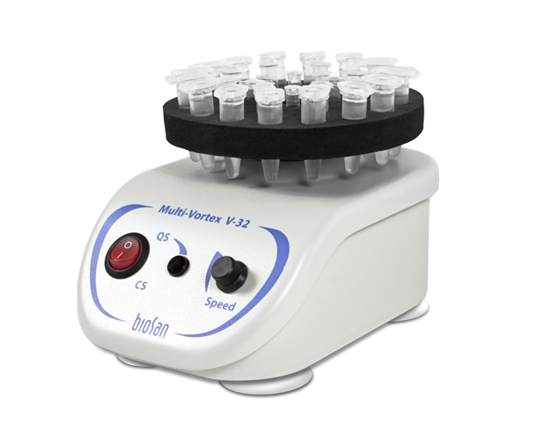 | Диапазон регулирования скорости 500-3000 об/мин  Время разгона 3 сек.  Орбита 2 мм  Непрерывный/импульсный режим работы +  Максимальная нагрузка 70 гр  Максимальное время непрерывной работы 8 ч.  Размеры 120x180x100 мм  Вес 1,5 кг  Потребляемый ток / мощность 12 В, 320 мA / 3,8 Вт  Внешний блок питания вход. AC 100–240 В, 50/60 Гц; выход. DC 12 В
Мульти-вортекс V-32 предназначен для интенсивного перемешивания.
Вортекс может использоваться при:
- проведении различных операций с ДНК — депротеинизации комплексов ДНК/белок;
- очистке низкомолекулярных фрагментов ДНК/РНК при проведении ПЦР–диагностики.
- прибор используется в биотехнологических и биомедицинских лабораториях.
15. | Весы портативные SPS2001F, Ohaus, Китай  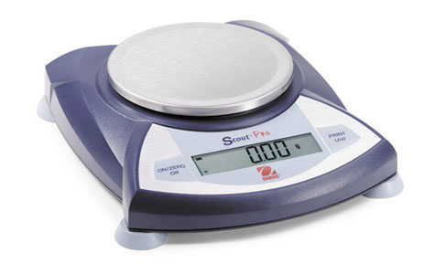 | Предел взвешивания, г 2000  Точность (дискретность), г 0,1  Размер чаши весов, мм 165 х 140
Назначение: необходимы для приготовления реактивов.
Применение: для взвешивания относительно высоких масс веществ.
Функции: счет штук, процентное взвешивание, суммирование.
16. | Вортекс-миницентрифуга FV-2400, BioSan, Латвия  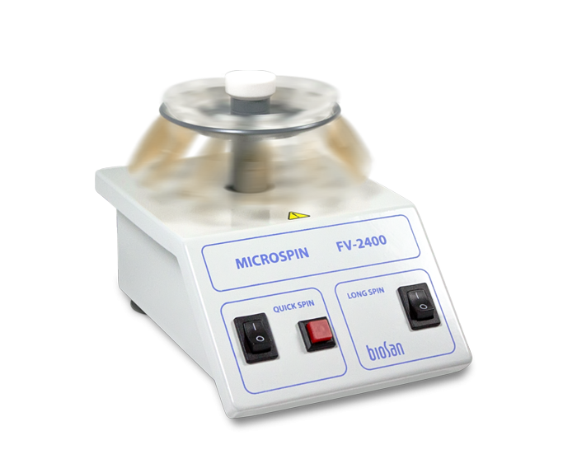 | Два режима работы непрерывный и импульсный +  Размеры 120x170x120 мм  Вес 1,4 кг  Питание 120 или 230 В; 50 Гц  Постоянная скорость вращения 2800 об/мин  Относительная центробежная сила (RCF) 450 x g  Потребляемая мощность (230В / 120В) 30 Вт (0,13 A) / 30 Вт (0,27 A)  ---- ----  Питание 120 или 230 В; 60 Гц  Постоянная скорость вращения 3500 об/мин  Относительная центробежная сила (RCF) 700 x g  Потребляемая мощность (230В / 120В) 25 Вт (0,1 A) / 30 Вт (0,27 A)
Центрифуга-вортекс Микроспин FV-2400 разработана специально для генно-инженерных исследований (для ПЦР-диагностики).
FV-2400 обеспечивает возможность одновременного перемешивания и сброса образцов, используя модули центрифугирования и перемешивания, выполненные единым блоком.
FV-2400 является центрифугой «открытого типа» (без крышки), что повышает скорость проведения операций центрифугирования и ресуспендирования.
17. | Штатив-подставка для дозаторов универсальный LS-2, «НПФ Биоклон», Россия  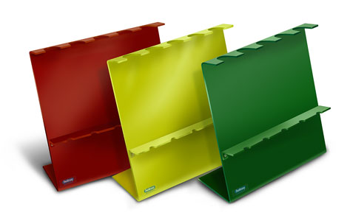 | Подходит для дозаторов всех производителей.  Имеются универсальные вырезы-держатели для пипеток с рукоятками различных форм и размеров.  Имеется поддерживающая планка.  Материал – поликарбонат.
18. | Спектрофотометр NanoPhotometer P 330, Implen, Германия  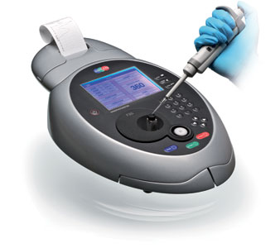 | Главной особенностью спектрофотометра IMPLEN NanoPhotometr серии P300 является возможность исследования сверхмалых объемов образцов (от 0,3 мкл) и при этом, благодаря универсальной конструкции прибора, возможно измерение поглощения в стандартной 10 мм кювете (высота луча – 15 мм). Спектрофотометр применяется для анализа концентрации нуклеиновых кислот и белков, скорости роста бактерий, кинетики реакции, а также он необходим при подготовке образцов для микрочиповых систем и NGS секвенаторов.  Объём пробы, мкл от 0,3  Длина оптического пути в капле, мм 0,04–2  Длина оптического пути в кювете, мм 10  Диапазон длин волн, нм 190–1100 (в режиме сканирования 200 – 950)  Время сканирования, с 3,5  Пределы измерений оптической плотности (10 мм эквивалент) 0,05-375  Измеряемые концентрации двухцепочечной ДНК, нг/мкл 2-18 750  Измеряемые концентрации БСА, нг/мкл 80-543 000  Перекалибровка не требуется  Автономная работа возможна  Поддерживаемые условные разведения 5, 10, 50, 100, 250  Время включения, сек <5  Фотометрический диапазон -0,3–2,499 A 0-199% T  Тип оптического сенсора CCD, 1024 пикселя  Система освещения ксеноновая лампа-вспышка  Время жизни системы освещения 1Е9 вспышек, до 10 лет  Формат кюветной ячейки центральная высота 15 мм, внешний размер 12,5 х 12,5  Вортекс 2,800 об/мин; для пробирок до 2 мл  Максимальное количество самостоятельно записываемых методов 81  Разрешение экрана, пикс 320 x 240  Размер, мм 140 x 275 x 380  Масса, кг <4,5  Параметры электросети 90-250 В, 50/60 Гц, 30 Вт  Каналы связи с компьютером USB порт
Применение:
- Определение концентрации и степени очистки нуклеиновых кислот: двухцепочной и одноцепочной ДНК, РНК, олигонуклеотидов; Определение эффективности маркировки нуклеиновых кислот зондами.
- Определение концентрации белка по методам Брэдфорда, Лоури, с бицинхононовой кислотой, в биуретовой реакции и по поглощению на длине волны 280 нм.
- Определение плотности и скорости роста клеточных культур для микробиологии. Измерение концентрации бактерий.
- Изучение базовых характеристик раствора, таких как спектры поглощения, поглощение при определённой длине волны, построение калибровочных графиков и определение концентрации с их помощью.
- Исследование кинетики ферментативных реакций.
- Криминалистические исследования, например, определение возраста пятен крови.

19. | Измеритель водородного показателя (pH) растворов PP-25, Sartorius, Германия  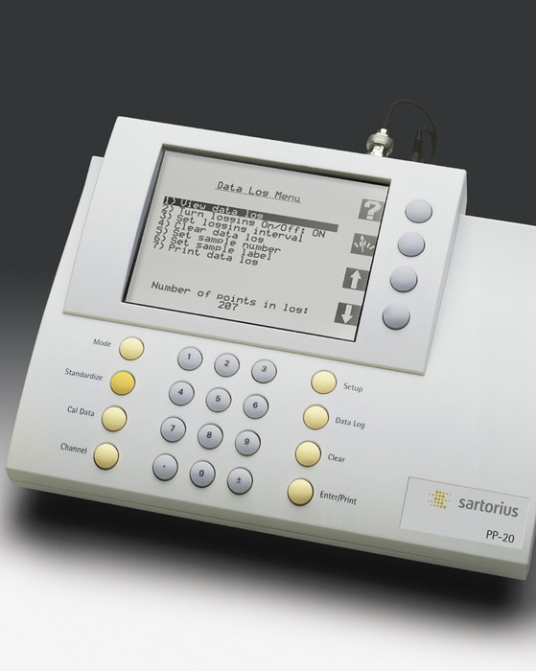 | Диапазон измерений -2.000...20000  Стандарты калибровки 5  Интервал измерения в мВ +/- 2000  Интервал измерения в°C -5...+105  Диапазон измерений 1.00 · 10-9 … 9.99 · 109  Прямые потенциометрические измерения и дополнительные режимы Да  Стандарты калибровки 7  Ввод температуры вручную Да  Вводы для электродов с комбинацией pH 2 BNC разъема  Дата и время печати, энергонезависимая память Да  Данные с памятью 620  Dimensions (WxDxH) 265 x 200 x 100 mm
Назначение: для профессиональных измерений и оптимального проведения тестирования в лабораториях.
Применение: предназначен для определения концентрации ионов водорода, с функциями определения pH, электропроводности, и ионоселективного анализа.
20. | Дозатор автоматический восьмиканальный переменного объема (1-10 мкл, HTL-DV8-10, 5-50 мкл, HTL-DV8-50, 20-200 мкл, HTL-DV8-200, 50-300 мкл, HTL-DV8-300) HTL, Польша  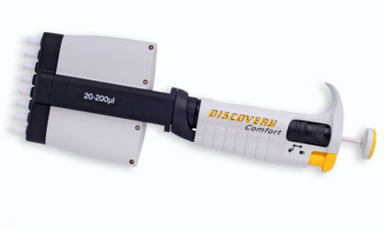 | Наименование Артикул Диапазон, мкл Объем, мкл Точность, % Цвет кнопки управления (в соответствии с цветной кодировкой объема)  Автоматический восьмиканальный дозатор 1-10 мкл HTL-DV8-10 1–10 1 ±8,0 красный  Автоматический восьмиканальный дозатор 5-50 мкл HTL-DV8-50 5–50 5 ±4,0 желтый  Автоматический восьмиканальный дозатор 20-200 мкл HTL-DV8-200 20–200 20 ±3,0 желтый  Автоматический восьмиканальный дозатор 50-300 мкл HTL-DV8-300 50-300 50 ±1,6 зеленый
 | Обеспечивает высокую точность дозирования, воспроизводимость результатов и качество. Сочетание элементов «классической» пипетки европейского качества (поршень пипетки и сбрасыватель наконечников изготовлены из нержавеющей стали) и современного эргономичного дизайна (пластиковый, химически устойчивый корпус, легкость и обтекаемость форм) гарантирует надежность полученных результатов и комфорт дозирования. Удобная цветовая маркировка в виде яркой широкой полосы на корпусе пипетки позволяет легко и безошибочно подобрать дозатор необходимого объема.
21. | Дозатор автоматический одноканальный переменного объема ( 0,1-2,5 мкл, 0,5-10 мкл, 500-5000 мкл, 1000-10000 мкл) ResearchPlus, Eppendorf, Германия  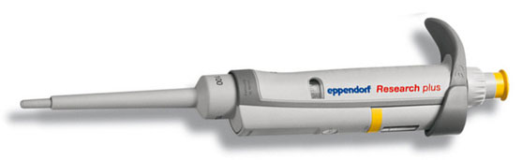 | Наименование Артикул Диапазон, мкл Объем, мкл Систематическая ошибка при дозировании, % Цвет кнопки управления (в соответствии с цветной кодировкой объема)  Автоматический дозатор Research plus 0,1-2,5 мкл Epp 3120 000.011 0,1-2,5 0,1 ±12,0 темно-серый  2,5 ±0,7  Автоматический дозатор Research plus 0,5-10 мкл Epp 3120 000.020 0,5-10 0,5 ±5,0 серый  10 ±0,4  Автоматический дозатор Research plus 500-5 000 мкл Epp 3120 000.070 500-5 000 500 ±0,6 фиолетовый  5 000 ±0,15  Автоматический дозатор Research plus 1 000-10 000 мкл Epp 3120 000.089 1 000-10 000 1 000 ±0,6 бирюзовый
22. | Дозатор автоматический одноканальный переменного объема ( 2-20 мкл, 20-200 мкл, 100-1000 мкл) ResearchPlus, Eppendorf, Германия | Наименование Артикул Диапазон, мкл Объем, мкл Систематическая ошибка при дозировании, % Цвет кнопки управления (в соответствии с цветной кодировкой объема)  Автоматический дозатор Research plus 2-20 мкл Epp 3120 000.038 2-20 2 ±1,5 желтый  20 ±0,3  Автоматический дозатор Research plus 20-200 мкл Epp 3120 000.054 20-200 20 ±0,7 желтый  200 ±0,2  Автоматический дозатор Research plus 100-1 000 мкл Epp 3120 000.062 100-1 000 100 ±0,6 синий  1 000 ±0,2
23. | Дозатор электрический Easypet 3 для серологических пипеток, Eppendorf, Германия  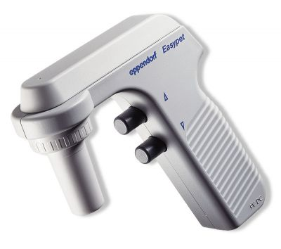 | Электрический мининасос для работы с стеклянными и пластиковыми пипетками всех объемов. Позволяет безопасно и точно проводить забор, сброс, дозирование, перенос жидкостей.  объем пипеток, мл — 0,1–100;  скорость забора / дозирования жидкости, мл/с — 5;  время работы без подзарядки, ч — 7;  сменный мембранный гидрофобный фильтр;  адаптер для пипеток и насадка для фильтра автоклавируются;  настенное крепление.
24. | Печь муфельная LF-7, «Лоип», Россия  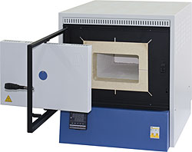 | Особенности конструкции:  - Прочный керамический муфель с закрытыми нагревателями, размещенными с четырех сторон камеры для обеспечения быстрого и равномерного нагрева  - Микропроцессорный терморегулятор для поддержания температуры рабочей камеры с точностью ±10 °С  - Удобно расположенная панель управления и яркий светодиодный дисплей для отображения заданной и текущей температуры и служебных параметров  - Автоматическое отключение нагрева при открывании двери для обеспечения безопасной эксплуатации печи  - Простота управления и контроля  - Светодиодные индикаторы работы нагревателя и срабатывания защиты  - Сигнализация при выходе текущей температуры за границы допустимого диапазона  - Высокоэффективная теплоизоляция корпуса для минимизации потери тепла и снижения энергопотребления  - Корпус печи изготовлен из высококачественной листовой стали и окрашен термоустойкой порошковой краской  Максимальная температура нагрева, °С +1100  Стабильность температуры в установившемся тепловом режиме, °С ±10  Время разогрева до максимальной температуры, не более, мин 120  Объем рабочей камеры, л 7,2  Размеры рабочей камеры, ШхВхГ, мм 200х120х300  Габаритные размеры, ШхВхГ, мм 550х500х630(вместе с ручкой)  Номинальное напряжение питания, В 220  Номинальная мощность, Вт 3300
 | Лабораторная муфельная печь для подготовки проб в химическом анализе, проведения нагрева, закалки и обжига материалов в воздушной среде при температурах до +1100°С.
25. | Стерилизатор ГП-40, «Смоленское СКТБ СПУ», Россия  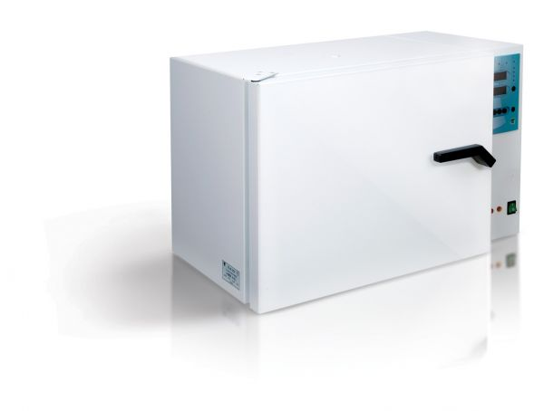 | Наименование параметра ГП-40  Объем рабочей камеры, дм³ 40  Размеры рабочей камеры, мм (ширина х глубина х высота) не менее 410x275x360  Габаритные размеры, мм (ширина х глубина х высота) не более 720x550x490  Режимы работы стерилизатора: Дезинфекция: температура, °С/время выдержки, мин Стерилизация 1: температура, °С/ время выдержки, мин Стерилизация II: температура, °С/ время выдержки, мин Дополнительный режим: температура, °С время выдержки, мин 120/45 180/60 160/150 50... 200 1...999  Время нагрева не загруженного стерилизатора до температуры +180°С, мин, не более 30  Предельное отклонение температуры в загруженной стерилизационной камере от заданной, °С, не более ±3  Время непрерывной работы в сутки, ч, не менее: 16  Функция остановки процесса стерилизации при отклонении температуры от заданной более ±3°С есть  Аварийное отключение от электрической сети при температуре в камере,°С, 205…235  Масса, кг, не более 35  Потребляемая мощность, кВт, не более 1,5  Электропитание 220В/50ГЦ
Назначение: для стерилизации, дезинфекции и сушки инструмента, посуды, лабораторных принадлежностей.
Применение: в лечебно-профилактических учреждениях, станциях переливания крови, стоматологических клиниках, аптеках, косметологических кабинетах, парикмахерских, лабораториях химической промышленности, пищевой, в других отраслях промышленности, бытовых учреждениях, лабораториях предприятий коммунальной сферы.
Возможно использование в качестве сушильного шкафа
26. | Плитка нагревательная LH-302, «Лоип», Россия  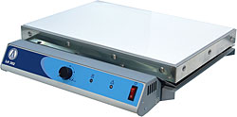 | Максимальная температура нагрева, °С 375  Неравномерность температуры на поверхности, °С, не более ±15  Размеры нагревательной платформы, мм 460х320  Размеры зоны нагрева, мм 420х280  Потребляемая мощность, Вт 2500  Материал платформы стеклокерамика  Габаритные размеры, мм 480х440х130  Масса, кг 15
Нагревательная плита LOIP LH-302 с рабочей поверхностью из стеклокерамики предназначена для безопасного нагрева одновременно нескольких проб в одинаковых условиях.
Благодаря высокой химической стойкости материала рабочей поверхности, прибор можно применять для нагрева самых агрессивных реагентов (концентрированных кислот и щелочей) без риска коррозии нагревательной поверхности.
27. | Рефрактометр ИРФ-454 Б2М, «КОМЗ», Россия  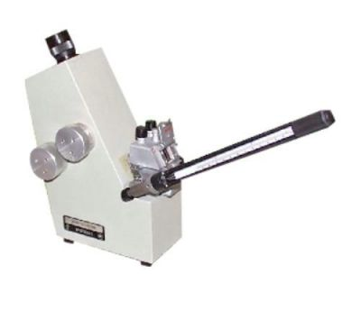 | Для измерения показателя преломления и средней дисперсии неагрессивных жидкостей и твердых тел.  Диапазон измерения, nD от 1,2 до 1,7  погрешность, nD 1×10⁻⁴  цена деления, nD 5×10⁻⁴  диапазон измерений, Brix 0–100%  габариты, ШхВхГ, мм 170×115×270  вес, кг 3,5
Назначение:
Рефрактометр - лабораторный оптический прибор. Предназначен для определения коэффициента рефракции, величины дисперсии жидкостей, твердых тел, а также для определения содержания сахара в водных растворах.

Рефрактометр ИРФ-454 Б2М применяется:

1. В МЕДИЦИНСКИХ УЧРЕЖДЕНИЯХ для определения белка в моче, сыворотке крови, плотности мочи, анализ мозговой и суставной жидкости, плотности субретинальной и других жидкостей глаза. Использование рефрактометра позволяет значительно сократить затраты времени при массовых обследованиях пациентов.

2. В ФАРМАЦЕВТИЧЕСКОЙ ПРОМЫШЛЕННОСТИ рефрактометр ИРФ-454б2м может применяться для исследования водных растворов различных лекарственных препаратов: кальция хлорида (0% и 20%); новокаина (0,5%, 1%, 2%, 10%, 20%, 40%); эфедрина (5% ); глюкозы (5%, 25%, 40%); магния сульфата (25%); натрия хлорида (10%); кордиамина и т.д.

3. В ПИЩЕВОЙ ПРОМЫШЛЕННОСТИ:

- на сахарных и хлебных заводах, кондитерских фабриках для анализа продуктов и сырья, полуфабрикатов, кулинарных и мучных изделий
- рефрактометр ИРФ-454 б2м определяет влажность меда ( до 20 %)
- для определения доли сухих веществ в различных суслах (ГОСТ 5900-73), "промочке", сахароаграровом сиропе, сиропе для мармелада, зефира, кремов и пряников, "тиражки" для пряников;
- для определение массовой доли растворимых сухих веществ по сахарозе ( BRIX )в продуктах переработки плодов и овощей,
- для определения процентного содержания жира в твердых продуктах питания (пряники, вафли или хлебобулочных изделий)
концентрации солей.

4. ПРИ ОБСЛУЖИВАНИИ ТЕХНИКИ рефрактометр ИРФ-454 Б2М применяется для определения с большей точностью объемной концентрации противокристаллизационной жидкости "ИМ", которая добавляется в авиационное топливо в количестве от 0,1 до 0,3%. Дальнейшая обработка результатов ведется согласно "Методическим рекомендациям по анализу качества ГСМ в гражданской авиации" Ч. II стр. 159. Опыт использования рефрактометров показал, что эти приборы значительно сокращаются время и повышают достоверность получения анализов по процентному содержанию жидкости "ИМ" в авиационном топливе.

28. | Поляриметр СМ-3, «КОМЗ», Россия  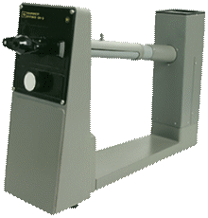 | Диапазон показаний угла вращения плоскости поляризации, град 0 - 360  Основная погрешность поляриметра в диапазоне измерений - 35° - 0 - + 35°, не более 0,04⁰  Чувствительность поляриметра, град 0,04  Объем кювет, мл, не более 5; 8; 10; 20  Источник света лампа натриевая ДНАС-18  Питание от сети переменного тока: - напряжение, В; - частота, Гц 220 50  Габаритные размеры, мм 590х168х405  Масса, кг 8
Поляриметр круговой СМ-3 предназанчен для измерения угла вращения плоскости поляризации оптически активными прозрачными и однородными растворами и жидкостями с целью определения их концентрации.
Поляриметр применяется для определения концентрации растворов оптически активных вещевств, таких как сахар, глюкоза, белки, по углу вращения плоскости поляризации в различных отраслях промышленности.
29. | Термоконтейнер в чехле в виде сумки – переноски ТМ-80, Россия  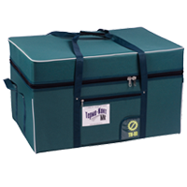 | Многоразовые пенополиуретановые термоизоляционные контейнеры марки ТМ  Характеристики ТМ-80  Вместимость, кг 62  Полезный объем, л 79,5  Габаритные размеры: ДхШхВ  Внешние, мм 710х500х410  Внутренние, мм 600х390х330  Вес, кг 6,3  Макс. время хранения, суток 5
Назначение: термоконтейнеры медицинские переносные предназначены для транспортировки и хранения донорской крови и эритроцитной массы, также кровезаменителей и биопрепаратов. Рабочая температура в термоконтейнере удерживается регенерируемыми хладоэлементами.

Применение: используется для временного хранения и транспортировки термонеустойчивых медицинских и других препаратов, имеющих индивидуальную упаковку.
30. | Проточный бактерицидный рециркулятор воздуха UVR-M, BioSan, Латвия  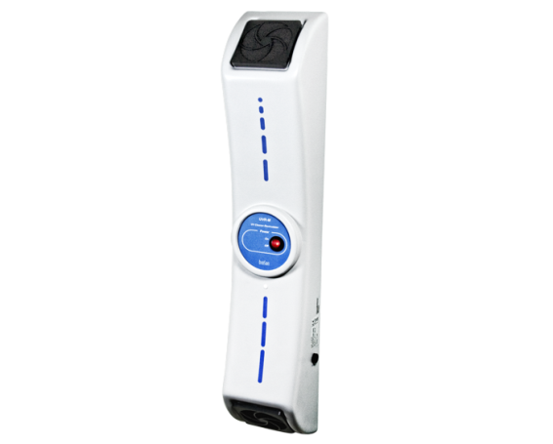 | Источник УФ-излучения 1 лампа - 25 Вт, безозонная, бактерицидная  Интенсивность УФ-излучения 15 мВт / см^2 / сек  Продуктивность работы со стандартным фильтром 14 м^3 / ч  Полная защита от воздействия прямого ультрафиолетового излучения +  Размеры 110x135x660 мм  Вес 3,4 кг  Питание 230 В, 50 Гц или 120 В, 60 Гц  Потребляемая мощность (230В / 120В) 125 ВA (0,54 А) / 160 ВA (1,3 A)
Настенный проточный бактерицидный рециркулятор воздуха UVR-M применяется для дезинфекции воздуха в различных помещениях, таких как исследовательские лаборатории, медицинские кабинеты для приема пациентов, ветеринарные клиники.

  - Эффективность очистки до 90% на цикл (при непрерывной работе)
  - 15 ВТ УФ безозонная бактерицидная лампа (Philips)
  - Производительность 25 м³/час
  - Удобное настенное размещение
- Полная защита от воздействия прямого ультрафиолетового излучения

31. | Холодильник лабораторный LCv 4010, Liebherr, Германия  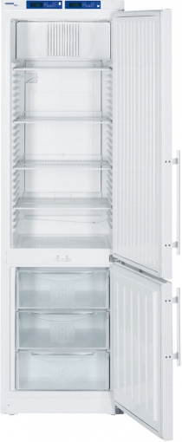 | Лабораторный холодильно-морозильный шкаф Liebherr LCv 4010 Mediline предназначен для хранения биоматериалов, лекарств и химических веществ как при плюсовой, так и при минусовой температуре.  Объем общий - 254/107 литров  Возможность встраивания - нет  Габариты (ШхГхВ), мм - 600/615/2000  Внутренние размеры (ШхГхВ), мм Холод-к 455/435/1110, мороз-к 431/435/597  Полезный объем, л - 240/105  Тип двери - Двери стальные, глухие  Суточное энергопотребление, кВтч - 1.8  Диапазон внутренних температур +3°C до +8°C / -9°C до -30°C  Материал/цвет корпуса - Сталь/белый  Материал внутренней облицовки - Белый пластик  Полки, кол-во - Решетчатые, пластифицироанные, 3 шт  Полезная площадь полок, мм - 455/420  Допустимая нагрузка на полку, кг Холод-к 60/ мороз-к 40  Климатический класс - SN-ST  Хладагент - R 600а  Ящики в морозильной камере - 3 шт  Напряжение - 220-240 В / 1.5 А
32. | Микроскоп прямой PrimoStar,CarlZeiss, Германия  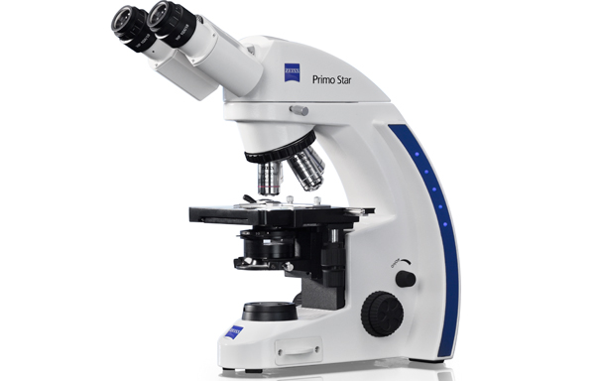 | Область применения гематология, цитология, гистология, микробиология, гельминтология, иммунология, бактериология, ветеринария, ботаника и т.д.  Источник света традиционная галогенная лампа, экономичный светодиод, простейшее зеркало  Освещение фиксированное или настраиваемое по Келеру  Управление координатным столом ручное с правой или левой стороны штатива  Револьвер объективов 4-х позиционный  Объективы 4х, 10х, 20х, 40х, 100х  Окуляры 10х/18 мм или 10х/20 мм  Фото/видео камера опционально  Возможно оснащение камерами MR, ERc5s, IC  Программное обеспечение ZEN  Источник электропитания сеть 220V или независимая аккумуляторная батарея
Простой прямой микроскоп, который работает в любой медицинской, биологической или учебной лаборатории широкого профиля. Несколько фиксированных вариантов комплектации дают возможность проводить исследования по всем основным методам современной световой микроскопии. Благодаря большому многообразию аксессуаров, объектами исследования могут быть любые стандартные препараты: мазки, окрашенные срезы тканей, неокрашенные клеточные препараты, пробы воды и т.д.
Методы исследования: светлое поле, темное поле, фазовый контраст, флуоресценция.
33. | Шкаф вытяжной ЛАБ-1200 ШВ-Н, «Лоип», Россия  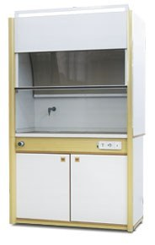 | Шкаф вытяжной предназначен для работы с химическими веществами в производственных, исследовательских и специализированных лабораториях.  Стандартная комплектация:  - сливная раковина из полипропилена (внутренний размер 250*100мм, глубина 150мм);  - патрубок д/холодной воды импортного пр-ва с регулировкой подачи на передней панели шкафа;  - фланец (d=200 мм) для подсоединения шкафа к вытяжной вентиляции;  - защитный экран из закаленного стекла с системой противовесов для фиксации в любом положении;  - защищенный светильник под лампу накаливания 40-60 W, обеспечивающий освещенность внутри рабочего бокса не менее 65 Люкс;  - евророзетки, выключатель на передней панели;  - автомат отключения питания;  - подшкафная тумба (съемная полка и возможность принудительной вентиляции в правом отделении).
34. | Прибор для проведения полимеразной цепной реакции с детекцией продуктов амплификации в режиме «реального времени» CFX96 Touch, BioRad, США  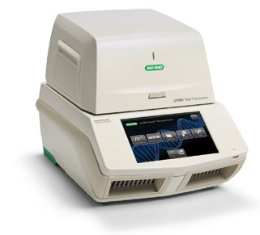 | Амплификатор CFX96 предназначен для проведения полимеразной цепной реакции (ПЦР) с регистрацией продуктов реакции в режиме реального времени. Обладает шестиканальной системой детекции, обеспечивающей высокую скорость и гибкость ПЦР-диагностики. ПЦР в реальном времени предоставляет следующие преимущества:  - количественная оценка генетического материала нескольких инфекционных агентов в десятках образцов.  - предотвращение контаминации - все этапы анализа в одной пробирке.  - автоматическая регистрация концентрации продуктов реакции непосредственно во время амплификации.  - высочайшая чувствительность, универсальность и специфичность.  - возможность разместить лабораторию генодиагностики на одном столе.  - сокращение времени анализа.  Количество и формат пробирок 96 пробирок объемом 0,2 мл, стрипы из 0,2 мл пробирок или 96-луночный планшет  Объем реакционной смеси 1-50 мкл  Максимальная скорость изменения температуры, ˚C/сек 5  Точность поддержания температуры, ˚С +/-0,2  Градиентный нагрев да (1-24 ºС)  Количество одновременно детектируемых мишеней в образце 5  Количество каналов 6  Максимальное энергопотребление, Вт 400  Частота, Гц 50-60  Дисплей высокого разрешения, цветной, сенсорный  Порты 5 USB A, 1 USB B  Память более 1 000 типовых программ на борту, не лимитировано с USB-флеш  Габариты, мм 330 х 460 х 360  Вес, кг 21,4  Контроль температуры расчетный, по блоку  Крышка нагреваемая до 105°С, механизированная  Программные опции пошаговое графическое, текстовое, автоматическое, возможность отправки результата по электронной почте  Защита пароль, логин и «безопасный» режим  Отчеты ошибки при протекании реакции, системные ошибки  Совместимость с PC Windows XP или выше  Совместимость с внешними USB устройствами мышь, USB flash drive, считыватель штрих-кода  Возбуждение 6 светодиодов (450-684 нм)  Детекция 6 фотодиодов (515-730 нм)  Диапазон возбуждения/детекции флюоресценции, нм 450-730  Динамический диапазон 10 порядков величины
Назначение:
- ПЦР в реальном времени (до 5 красителей в одной пробирке).
- ПЦР с анализом по конечной точке.
- ПЦР без анализа результатов.
- Анализ кривых плавления, в том числе HRM.
- FRET анализ.
- Подбор оптимальной температуры проведения ПЦР.

Применение:
• Анализ ГМО
• Ветеринарная диагностика
• Генетические исследования
• ПЦР
• Секвенирование НК
Создание ПЦР-лаборатории
35. | Станция автоматическая для пробоподготовки epMotion 5075 TMX CP в комплекте, Eppendorf, Германия  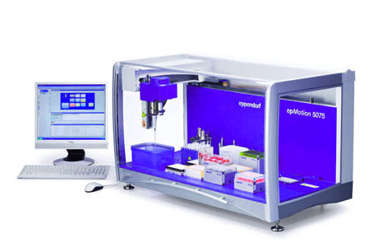 | Автоматические станции EpMotion позволяют автоматизировать пробоподготовку и освободить каждого работника лаборатории от скучной рутинной работы, уменьшив тем самым фактор человеческой ошибки.  Особенности EpMotion:  - «Открытая система» - возможность произвольного программирования и использования любых реактивов.  - Компактные размеры, возможность установки в ламинарный шкаф.  - Интеграция в общую систему автоматизации лаборатории.  - Высокая точность, воспроизводимость и качество дозирования объемов от 1 до 1000 мкл.  - Легкость в программировании.  - Высокая производительность.  - Может применяться как в научных, так и в медицинских лабораториях.  Модель 5075 TMX CP – модель с термомиксером со встроенным термошейкером. Встроенный термошейкер:  - Позволяет экономить время, автоматизируя лизис и инкубацию.  - Благодаря перемешиванию на 20% увеличивается выход.  - Перемешивание увеличивает возможность использования наборов для выделения нуклеиновых кислот на магнитных частицах.  - Снижение стоимости выделения нуклеиновых кислот.  Количество модулей 12  Вакуумный насос -  Температурный предел, °С 0-110  Время нагревания термомодуля, °С от 25 до 95 за 8 мин  Время охлаждения термомодуля, °С от 25 до 4 за 5 мин  Питание, В/Гц 200-240 / 50-60  Мощность, Вт 1000  Габариты, мм 1070 х 610 х 670  Габариты контрольной панели, мм 250 х 150 х 110  Вес контрольной панели, кг 1,2  Вес, кг 85  Скорость нагревания термомиксера,°С/мин 5  Скорость нагревания термомиксера, °С/мин 3
 | Предназначена для иммунологических и клеточных исследований, выделения нуклеиновых кислот, раскапки ПЦР-миксов, серийных разведений, нормализации растворов.
36. | Низкотемпературный холодильник Forma 902, ЗАО «Термо Фишер Сайентифик», Россия  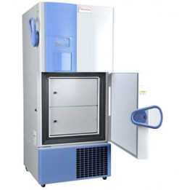 | Thermo Scientific Forma 902 предназначены для замораживания и безопасного хранения, биологических образцов, препаратов крови, клеток и других материалов при температуре от -50°C до -86°С.  - Информационная панель, состоящая из программируемой системы контроля и дисплея, расположена на удобной высоте, проста в использовании и мониторинге  - Температура задается с интервалом в 1°С и контролируется резисторным детектором  - Встроенная система защиты от несанкционированного изменения заданных параметров  Модель Forma 902  Объем, л 368  Внутренние размеры, мм 1308x584x490  Внешние размеры, мм 1979x846x836
37. | Комплект для лиофильной сушки (Лиофильная сушка 1L, Вакуумный насос IEC (plug), Камера для сушки образцов) Labconco, США  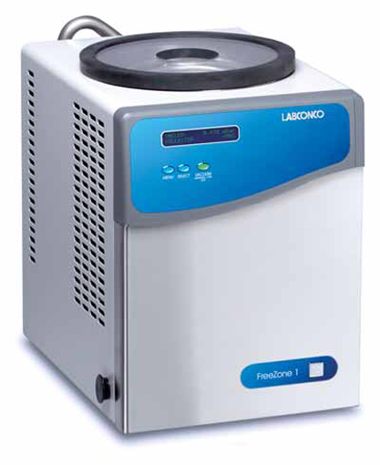 | Лиофильные сушки обеспечивают обезвоживание биологических объектов в условиях низких температур и вакуума: тканей, белков, нуклеиновых кислот, вакцин и пр. методом лиофилизации (криогенного высушивания в вакууме замороженных биопрепаратов) с целью их длительного хранения.  - Автоматический старт одной кнопкой.  - Жидкокристаллическая контрольная панель с индикаторами.  - Свето-звуковая сигнализация.  - Быстрое конвекционное размораживание конденсора.  - RS-232 интерфейс для связи с компьютером.  - Все модели используют хладагенты, не содержащие хлорфторуглерод (CFC-free).  - Сенсор влажности коллектора.  - Предохранительный клапан давления.  - Возможность установки коллектора с тефлоновым покрытием.  - Пылевой фильтр с индикатором на контрольной панели.  Тип Настольная  Емкость конденсатора, л 1  Производительность, л/сут 1  Рабочая температура, 0С -50  Пылевой фильтр -  Вакуумный насос, л/мин. 117
 | Метод лиофильной сушки применяется при необходимости продолжительного хранения и консервирования различных продуктов биологического происхождения, для получения сухой плазмы донорской крови, сухих сывороток и вакцин, при трансплантации органов и тканей, в фармацевтической и пищевой промышленности. В системах жизнеобеспечения космического корабля лиофилизация применяется как один из перспективных способов регенерации воды из влагосодержащих материалов.
38. | Центрифуга в комплекте с 2 роторами (Лабораторная центрифуга для проведения пробоподготовки методом центрифугирования 5804R; Бакетный ротор с 4 бакетами в комплекте A-2-DWP; Угловой ротор F-45-30-11) Eppendorf, Германия  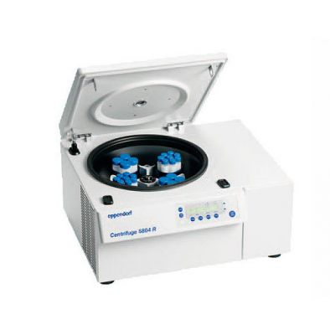  Бакетный ротор с 4 бакетами в комплекте A-2-DWP  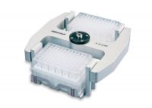  Угловой ротор F-45-30-11  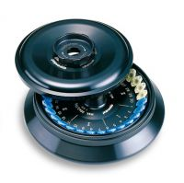 | 230 В/50—60 Гц, настольная центрифуга, без ротора, с охлаждением оснащена двигателями высокой мощности. Совмещает в себе три центрифуги: универсальную центрифугу высокой производительности для работы с клетками, высокоскоростную центрифугу для разделения клеточных лизатов и центрифугу для осаждения ДНК.  В этих центрифугах можно центрифугировать одновременно до 16 пробирок типа Falcon объемом 15 мл или до 30 микропробирок за один цикл.  Технические особенности центрифуг 5804R  - Широкий ассортимент взаимозаменяемых колебательных роторов и роторов с фиксированным углом  - Центрифугирование при скоростях до 14000 оборотов в минуту (ускорение до 20800 x g)  - Малая высота загрузки (28 см)  - Удобство загрузки и выгрузки проб  - Автоматическая регулировка максимальных оборотов согласно типу ротора благодаря автораспознаванию ротора  - Быстрое и удобное программирование времени, температуры (модели с охлаждением), скорости (оборотов/ОЦУ) и радиуса  - 35 программ с возможностью программирования  - Клавиша «Short-Spin» с регулировкой скорости вращения ротора  - 10 режимов скорости разгона и торможения  Охлаждение  - Функция быстрого охлаждения (Fast-Temp) позволяет производить быстрое предварительное охлаждение камеры ротора в течение 15 минут  - Регулировка температуры от —9 °C до +40 °C  - Резервное охлаждение для поддержания температуры в камере ротора при закрытой крышке  - Надежное поддержание температуры 4 °C при максимальных оборотах (кроме ротора F 34-6-38, для которого при максимальных оборотах имеет место температура 9 °C)  Удобство в управлении  - Возможен ввод значений количества оборотов, ОЦУ, корректировка радиуса  - Возможность изменения параметров в процессе центрифугирования  - Охлаждение в резервном режиме поддерживает температуру, когда центрифуга не эксплуатируется  - Скорость вращения регулируется от 200 об/мин, с шагом 10  - Клавиша короткого центрифугирования «Short-Spin»  - 35 программируемых записей сохраняются в памяти, свободный выбор и индивидуальное сохранение  Описание Центрифуга 5804R  Масса без ротора 80 кг  Электропитание 230 В /50–60 Гц  Максимальная потребляемая мощность 1650 Вт  Размеры (ШxГxВ) 64×55×34 см
39. | Термоциклер T100, BioRad, США  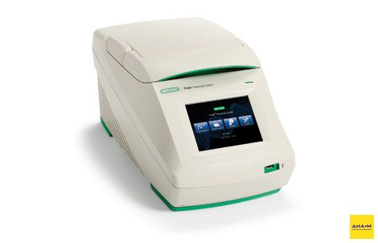 | Входная мощность 100–150 В перем. тока, 50–60 Гц; 220–240 В перем. тока, 50–60 Гц; 670 Вт максимум  Дисплей Дисплей VGA 5.7", цветной сенсорный экран  Порт 1 USB A  Предохранители Два 6.3 A, 250 В, 5 x 20 мм  Память 500 встроенных типовых программ; неограниченный объем памяти за счет использования флеш-дискаUSB  Размеры (Ш х Г х В) 26 x 47 x 23 см (10 x 18 x 9")  Вес 9 кг (20 фунтов)  Опции программирования Поэтапное графическое  Отчетность Экспортируемые рабочие журналы, журналы системы  Немедленное инкубирование Да  Функциональные характеристики  Объем образца 96 пробирок по 0,2 мл, стрипы с пробирками по 0,2 мл или одна 96-луночная планшета  Максимальная скорость изменения 4°C/сек  Средняя скорость изменения 2.5°C/сек  Диапазон температур 4-100°C  Точность поддержания температуры ±0.5°C от запрограммированной целевой температуры  Температурная равномерность ±0.5°C между лунками в пределах 30 сек по достижении целевой температуры  Перепад температур  Градиенттемператур Да  Диапазон температур 30-100°C  Градиенттемператур 1-25°C
Термоциклер T100 представляет собой небольшой компактный амплификатор ДНК, поддерживающий широкий ряд удобных функций. Этот компактный термоциклер снабжен сенсорным экраном с интуитивно-понятным интерфейсом, значительно упрощающим проведение полимеразной цепной реакции. Функция температурного градиента позволяет быстро оптимизировать реакцию за один прогон. Благодаря простоте своей конструкции система T100 является надежным персональным термоциклером, поддерживающим высокие рабочие характеристики в течение многих лет. Опробуйте термоциклер T100 сегодня.

Функции и преимущества термоциклера T100:

- Интуитивно-понятный сенсорный экран — легкость программирования благодаря использованию большого цветного сенсорного экрана и интуитивно-понятного интерфейса

- Достоверные результаты — простота конструкции обеспечивает эффективность и последовательность работы от цикла к циклу

- Удобная оптимизация – данный термоциклер с поддержкой функции температурного градиента обеспечивает быстроту оптимизации проведения ПЦР с использованием уникального температурного градиента

- Простота управления протоколом – протоколы могут быть организованы с использованием персонализированных папок или USB флеш-диска

- Небольшие экономящие пространство размеры

40. | Термостат суховоздушный BD53, Binder, Германия  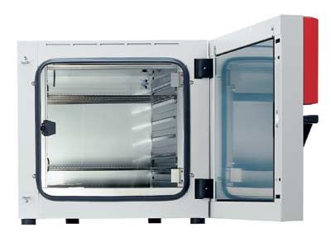 | Объем, л 53  Внутренние габариты, мм 400 х 400 х 330  Количество дверей 1  оличество полок станд/макс 2/4  Внешние габариты, мм 634 х 617 х 575  Питание 230 В, 50 Гц  Мощность, Вт 400  Вес, кг 43
Суховоздушный инкубатор BINDER BD 53 обеспечивает стабильное культивирование микроорганизмов. Данное оборудование может быть использовано как в фундаментальных микробиологических исследованиях, так и в пищевой промышленности.
В соответствии с запатентованной технологией APT.line™, подготовительный нагрев котла и система охлаждения обеспечивают мягкие щадящие условия для роста культур. Таким образом, термостат BINDER BD 53 позволяет ежедневно получать результаты высокой точности и воспроизводимости. Благодаря функции программирования данный инкубатор способен обеспечить комфортные и безопасные условия работы.
Конструктивные особенности и характеристики BINDER BD 53
Особенности:
- Запатентованная APT.Line камера предварительного нагрева с электронным контролем.
- Регулируемый диапазон температур: от + 5°C выше комнатной до +100°C.
- Встроенная настройка температуры с точностью в 0,1°C.
- Микропроцессорный контроллер с ЖК дисплеем и встроенным таймером.
- Интерфейс RS 422 для подключения к программе АТР-СОМ DataControlSystem.
- В стандартной комплектации — 2 хромированные полки.
- Регулируемая вентиляция посредством вытяжного канала с вентиляционными заслонкой и задвижкой.
- Устройство защиты от перегрева с независимой регулировкой и с визуальной сигнализацией.
- Внутренняя стеклянная дверь.
- Электронный таймер от 0 до 99 часов.
- Вариация температуры (при 37°C): ±0,5°C.
- Флуктуация температуры (при 37°C): ±0,1°C.
41. | Гомогенизатор биологического материала в объеме до 1500 мл SilentCrusher M, Heidolph, Германия  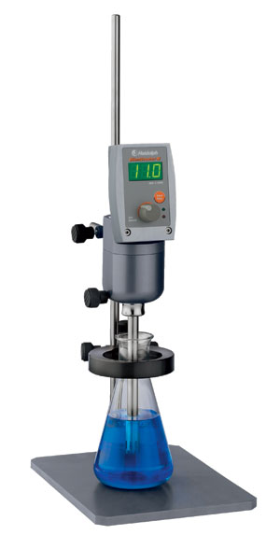 | Диапазон скорости, об/мин 5000-26000  Рабочий объем, мл 3-1500  Потребляемая мощность, Вт 130  Габариты, мм 1960 х 510 х 880  Вес, кг 1
Для гомогенизации проб в небольших пробирках и лабораторных колбах используются современные магнитные гомогенизаторы, бесшумная и плавная работа которых обеспечивается магнитным двигателем и отсутствием в конструкции шариковых подшипников и механических узлов.

  - Диапазон скорости от 5000 до 26000 об/мин.
  - Рабочий объем образца от 3 до 1500 мл.
  - Диапазон вязкости образца от 1 до 5000 мПа х с.
  - Цифровой дисплей для контроля скорости.
  - Магнитный двигатель.
  - Низкий уровень шума.
  - Возможность использования в чистых комнатах из-за отсутствия вентилятора в конструкции прибора.
  - Встроенный измеритель оборотов.
  - Возможность заказа 10 стерилизуемых насадок из нержавеющей стали диаметром от 8 мм до 16 мм.
  - Возможность заказа насадок для работы в вакууме или давлением.
42. | Мульти-шейкер PSU-20i, BioSan, Латвия  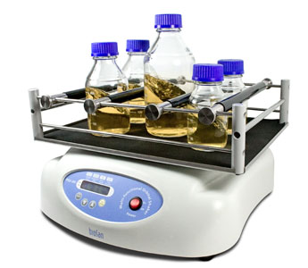 | Диапазон регулировки скорости, об /мин 20-250  Шаг диапазона регулирования скорости, об/мин 10  Диаметр орбиты, мм 20  Таймер 1 мин–96 ч  Питание 12 В; 4,16 А  Габариты, мм 410 х 410 х 130  Вес, кг 14  Максимальная нагрузка, кг 8
PSU -20i является новым орбитальным шейкером в поколении мультифункциональных перемешивающих устройств. Идеален для применения в различных лабораториях биофармацевтического и биомедицинского профиля.
  - Бесшумен и надежен в работе, обеспечивает возможность непрерывного, стабильного перемешивания до 7 суток.
  - Обеспечивает реализацию трёх видов движения в одном модуле (орбитальное, возвратно-поступательное вращательное, вибрационный режим), кото­рые могут быть реализованы по отдельности, попарно, а также последовательно – в повторяющемся цикле.
  - Выдерживает нагрузку до 8 кг.
  - Процессорное управление шейкером позволяет делать коррекции в программе, не останавливая его работу.
  - Большой выбор платформ для различных методик и технологий.
43. | Ротационный испаритель RV-10 control V-C, IKA, Германия  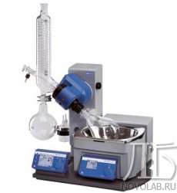 | Тип конденсатора вертикальный  Охлаждающая поверхность 1200 см²  Тип привода Постоянный ток  Диапазон вращающего момента 20 - 280 л/мин  Подъем Двигатель  Подъем 140 мм  Диапазон нагревания температур Т_{окр.ср.}. среды ... 180 °C  Мощность нагрева 1300 Вт  Колебание температур нагрева 1°С  Полезный макс. объем бани 3 л  Вакуумный регулятор интегрирован да  Точность измерения +/- 2 mbar  Диапазон регулировки вакуума 1050 - 1 мбар  Диапазон измерения вакуума 1050 - 1 мбар  Размеры 500 x 430 x 410 мм  Вес 21.5 кг  Допустимая температура окружающей среды 5 - 40 °C  Допустимая относительная влажность 80 %  Класс защиты согласно DIN EN 60529 IP 20  Разъем RS 232 да  Напряжение 220 - 240 / 100 - 120 / 100 - 115 В  Частота 50/60 Гц  Потребляемая мощность 1400 Вт
 | RV 10 control - это флагман линейки ротационных испарителей IKA. Это подтверждает комплект поставки устройства - цветной графический дисплей, встроенный регулятор вакуума, функция мониторинга холодной воды и современные функции обеспечения безопасности. Модель RV 10 control разработана для безопасной, эффективной и экономной работы. Автоматический контроль вакуума и холодной воды делает процесс дистилляции наиболее оптимальным. Цветной графический дисплей делает управление прибором безопасным и комфортным. Холодильник с трубками особой конструкции максимально эффективно использует площадь поверхности 1500 см². RV 10 control позволяет пользователю запрограммировать, сохранить и воспроизвести до 10 индивидуальных процедур дистилляции. Дополнительные функции - плавный старт, попеременное вращение вправо и влево в определенном интервале и таймер облегчают ежедневную работу в лаборатории. Другой немаловажный аспект модели RV 10 control - это современные функции обеспечения безопасности. Подъемник с электроприводом в случае отключения электропитания автоматически выводит испарительную колбу из нагревательной бани для предотвращения перегрева растворителя. Контур максимальной безопасной температуры настраивается индивидуально. Защита от работы всухую, распознавание регулируемого конечного положения и функция блокировки настроек нагревательной бани дополняют функции обеспечения безопасности устройства. Кроме того, IKA предлагает комплекты стекла с покрытием для защиты от растрескивания, для увеличенных требований по безопасности. Интерфейс RS 232 позволяет осуществлять дистанционное управление программного обеспечения IKA “labworldsoft”. Управление нагревательной баней усуществляется при помощи ИК интерфейса на головном устройстве.
44. | Шейкер орбитальный S-3.20L, Elmi, Латвия  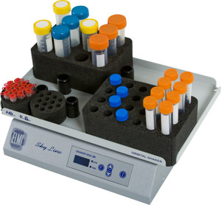 | Размер рабочей площади платформы, мм 410х297  Амплитуда вращения платформы, мм 20  Максимальная нагрузка, кг 7  Вид вращения платформы орбитальный  Таймер, мин отключаемый, от 1 до 999  Скорость вращения, об/мин от 70 до 300  Температура окружающей среды, ^{о}С от +4 до +55  Относительная влажность воздуха (при 20 гр.С), % не более 80  Напряжение на выходе адаптера, В/мА DC 12/1000  Потребляемая мощность (при max скорости), Вт не более 20
Шейкер S-3.20 L с орбитальным движением платформы оснащен цифровой системой управления.
- Цифровая система управления обеспечивает задание и отображение на световых индикаторах скорости и времени вращения платформы.
- Энергонезависимая память сохранят установленные параметры скорости и времени вращения в случае отключения питания.
- Гарантийная наработка двигателя не менее 45 000 час.
- Высокая точность поддержания оборотов +/-1%.
- Возможность непрерывной работы в течение нескольких суток.
- В комплект поставки входит 8 магнитных упоров для фиксации лабораторной посуды.
- Под заказ поставляются различные аксессуары для различной лабораторной посуды: колб, планшетов и т.д.:
- Универсальная платформа для крепления плоскодонных колб. К платформе поставляется широкий набор держателей для фиксирования разнообразных лабораторных колб объемом 1 л; 0,5 л; от 0,25 л до 0,3 л.
- Для моделей S-3.20 L поставляется адаптер на 8 иммунологических планшета.
- Дополнительно поставляются универсальные магнитные упоры для фиксации на платформе лабораторной посуды с плоским дном. Магнитные упоры могут использоваться в комбинации с роликовыми зажимами.
- Роликовые зажимы для крепления всевозможной лабораторной посуды с плоским дном, а также высокой и неустойчивой лабораторной посуды.

45. | Механический степпер переменного объема Multipetteplus, Eppendorf, Германия  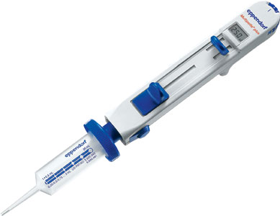 | Характеристики изделия  - Идеально точный инструмент, позволяющий экономить время.  - Возможность дозировки до 100 порций без дополнительной заправки.  - Разовые дозы пипетирования от 1 мкл до 10000 мкл.  - Используются 9 типов различных насадок на объем от 0,1 до 50 мл.  - Каждый тип насадки позволяет пипетировать до 20 различных объемов.  - Работа с нестандартными объемами, например 1 мкл, 3 мкл, 17 мкл.  - Объем и тип насадки высвечиваются на дисплее.  - Электронный дисплей.  - Простая насадка шприца-наконечника без прикосновения рукой.  - Эргономичный дизайн минимизирует физическую нагрузку на руку.  - Имеется также электронный аналог с возможностью программирования - степпер Multipette pro.
46. | Электронный диспенсер переменного объема MultipetteXstream, Eppendorf, Германия  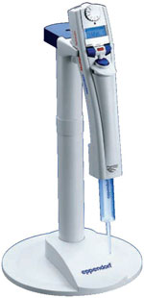 | Характеристики  - Принцип прямого вытеснения  - Быстрое, эргономичное диспенсирование с приводом мотора  - Автом.е распознавание Combitip® plus  - Сброс нажатием кнопки  - Диапазон вместимости 1 мкл - 50 мл  - Литиево-ионный аккум.  - Автоматическое диспенсирование  - Пипетирование  - Диспенсирование  - Аспирация (пипетир. жидкой фазы)  - Титрование  - Последовательное диспенсирование
Multipette stream и Xstream – это первые электронные диспенсеры, сочетающие в себе удобство обращения с большим набором функций. Multipette stream подходит для выполнения любых стандартных задач. При необходимости повышенной универсальности
(например, для титрования и аспирации жидкой фазы). При этом возможно диспенсирование более 2500 объемов от 1 мкл до 50 мл.

Область применения:
  - Электронное диспенсирование с программируемой памятью
  - Незагрязняющее диспенсирование по принципу прямого вытеснения
  - Идеально подходит для вязких растворов (глицерин, масло) или жидкостей с высоким давлением паров (ацетон, этанол)
  - Многократное дозирование

47. | Двухлучевой сканирующий спектрофотометр УФ-видимой области спектра с широким закрытым кюветным отделением Agilent Cary 100  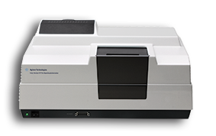 | Оптический диапазон 190-1100 нм  Спектральное разрешение <0.24 нм  Ширина щели программируемая, от 0.2 нм до 4.0 нм с шагом 0,1 нм  Оптика двулучевая схема на основе высокоотражющих оптических компонентов с диэлектрическим кварцевым покрытием  Высокоскоростной монохроматор Черни-Тернера 0.278 м + премонохроматор  Источник света видимый диапазон – галогенная лампа (вольфрам) с кварцевым окошком, УФ – дейтериевая лампа  Детектор высокочувствительный фотоумножитель  Скорость сканирования 3000 нм/мин  Фотометрический диапазон +/- 5.0 Абс.  Величина рассеяния света (на 220 нм) <0.0005%  Фотометрический шум (при 0 Абс) <0.00006 Абс.  Скорость сбора кинетических данных 30 точек/сек (1800 точек/час)  Максимальное количество циклов 999 (макс. время цикла 9999 мин)  Шаг сбора данных от 0.02 нм до 1.67 нм  Время интегрирования от 0.033 до 999 сек  Кюветное отделение увеличенного размера 139х650х320 мм  Размеры (ШхГхВ) 64х65х32 см  Масса 45 кг
Определение показателей качества питьевой воды, природных вод, вод источников водоснабжения , очищенных сточных и сточных вод.
Алюминий | ГОСТ 1819-72
Цветность, мутность | ГОСТ 33 51 - 74
Марганец | ГОСТ 4974-72
Медь | ГОСТ 4388-72
Аммиак и ионы аммония, нитриты | ГОСТ 4192-82
Молибден | ГОСТ 18308-72
Мышьяк | ГОСТ 4152-89
Никель | ЦВ 1. 04.03-91 "А"
Нитраты | ГОСТ 18826-73
Полиакриламид | ГОСТ 19355-85
Полифосфат | ГОСТ 18309-72
Свинец, цинк, серебро | ГОСТ 18293-72
СПАВ | ЦВ 1.04.02-91 "А" МВИ
Фенолы | ЦВ 1.04.04-91 "А" МВИ
Флокулянты | ЦВ 1.04.32-97 "А" МВИ

Определение показателей качества природных, очищенных сточных и сточных вод.
Алюминий | ПНДФ14.1:2.93-97
 | РД.52.24.449955 МУ
 | РД 33-5.3.01-96
Азот общий и органический | РД 52.24.364955 МУ
 | РД 52.24.481955 МУ
Азот аммонийный | ЦВ 2.02.49-97 "А" МВИ
Аммиак и ионы аммония | РД 52.24.486955
 | РД 52.24.383955 МУ
Бораты | РД 52.24.389955 МУ
Висмут | ПНДФ14.1:2.51-96
Железо | ПНДФ14.1:2.2-95
 | ЦВ 2.04.13-91 "А". МВИ
 | ПНДФ14.1:2.50-96
 | РД 52.24.358955 МУ
Кадмий | ПНДФ14.1:2.45-96
 | РД 52.24.436955 МУ
Катионные ПАВ | ПНД Ф14.1.16-95
Анионные ПАВ | ПНД Ф14.1.15-95
Синтетические ПАВ | РД.52.24.368955 МУ
Кобальт | ПНД Ф14.1:2.44-96
Кремний | РД 52.24432955 МУ
 | РД 52.24.433955 МУ
Ксантогенаты | РД 52.24.390955 МУ
Летучие фенолы | ПНДФ14.1:2.104-97
 | ПНДФ14.1:2.105-97
 | РД 52.24.480955 МУ
 | РД 52 24.488955 МУ
Марганец | ПНДФ14.1:2.61-96
 | ПНДФ14.1:2.103-97
 | РД 52.24.467955 МУ
 | РД 33-5.3.03-96
Медь | ПНДФ14.1:2.48096
 | РД 52.24.435955 МУ
Метанол | ПНД Ф 14.1:2.102-97
 | РД 52.24.423955 МУ
 | РД 33-5.3.10-96
Молибден | ПНД Ф14.1:2.47-96
Мышьяк | ПНД Ф14.1:2.49-96
Натрий,калий | РД 52.24.393955
Никель | ПНД Ф14.1:2.46-96
 | РД 52.24.436955 МУ
Нитраты | РД 52.24.380955 МУ
Нитриты | РД 52.24.381955 МУ
Общий фосфор | РД 33-5.3.14-96
Общий фосфор и фосфаты | ЦВ 2.04.09-91
Олово | ПНД Ф14.1:2.55.96
Свинец | ПНД Ф14.1:2.54-96
 | РД 52.24.448955 МУ
Сероводород и сульфиды | РД 52.24.450955 МУ
 | РД 33-5.3.17-96
Сульфиды | ПНДФ14.1:2.109-97
Сумма летучих фенолов | РД 33-5.3.12-96
 | РД-5.3.13-96
Фенолы | ЦВ 2.04.03-91 "А"
Формальдегид | ПНД Ф14.1:2.84-96
 | ПНД Ф14.1:2.97-97
 | РД 52.24.492955 МУ
 | РД 33-5.3.05-96
Фосфаты, полифосфаты | РД 52.24.382955 МУ
Фосфаты | ЦВ 2.04.01-91 "А" МВИ
Фосфор общий | ПНДФ14.1:2.106-97
Фосфор общий и органический | РД 52.24.387955 МУ
Химическое потребление кислорода | ЦВ 1.04.35-98 "А"
Хром | ПНД Ф14.1.:252-96
Хром (VI) | РД 52.24.4469555 МУ
Цветность | РД 52.24.497955 МУ
Цианиды | ПНД Ф14.1:2.53-96
 | ПНД Ф14.1:2.56-96
Цинк | ПНД Ф14.1:2.64-96

Определение показателей качества воздуха рабочей зоны.
Едкие щелочи | МУ N⁰ 4574-88
 | МУ N⁰ 5937-91
Серная кислота | МУ N⁰ 1641-77
 | МУ N⁰ 4588-88
Диоксид серы | МУ N⁰ 1642-77
 | МУ N⁰ 4588-88
Диоксид азота | МУ N⁰ 1638-77
 | МУ N⁰ 4187-86
Диоксид кремния | МУ N⁰ 2391-81
 | МУ N⁰ 4945-88
Формальдегид | МУ N⁰ 4820-88
 | МУ N⁰ 2323-81
 | МУ вып.22 стр. 320
Свинец | МУ N⁰ 2013-79
 | МУ N⁰ 4945-88
Хлористый водород | МУ N⁰ 1645-77
Фтористый водород | МУ N⁰ 2246-80
 | МУ N⁰ 4945-88
Цианистый водород | МУ N⁰ 1646-77
 | МУ N⁰ 2917-83
 | МУК 4.1.0337-96
Озон | МУ N⁰ 1639-77
 | МУ N⁰ 2732-83
 | МУ N⁰ 4945-88
Стирол | МУ N⁰ 3141-84
Оксид хрома (VI) | МУ N⁰ 1633-77
Оксид хрома (III) | МУ N⁰ 4945-88
Аммиак | МУ N⁰ 1637-77
Молибден | МУ N⁰ 1619-77
Аэрозоль масла | МУ N⁰ 1673-77
 | МУ N⁰ 2896-83
 | МУ N⁰ 5836-91
 | МУ N⁰ 1626-77
Титан | МУ N⁰ 1626-77
 | МУ N⁰ 4945-88
Марганец | МУ N⁰ 1617-77
 | МУ N⁰ 4945-88
Оксид железа (III) | МУ N⁰ 4945-88
Диоксид кремния | МУ N⁰ 2391-81
 | МУ N⁰ 4945-88
Сероводород | МУ N⁰ 1643-77
 | МУ N⁰ 5853-91
Сероуглерод | МУ N⁰ 1656-77
 | МУК N⁰ 4.1 254-96
Анионные поверхностно-активные вещества | МУ N⁰ 4916-88
 | МУ N⁰ 5815-91
Уксусная кислота | МУ N⁰ 4592-88
Сумма одноосновных карбоновых кислот | МУ N⁰ 1683-77
Алюминий и его соединения | МУ N⁰ 1611-77
Ванадий и его соединения | МУ N⁰ 1613-77
Вольфрам и его соединения | МУ N⁰ 1614-77
Кобальт и его соединения | МУ N⁰ 1616-77
Медь и ее соединения | МУ N⁰ 1618-77
Водорастворимые соединения никеля | МУ N⁰ 1623-77
Пары ртути | МУ N⁰ 1622-77
Цинк и его соединения | МУ N⁰ 1634-77
Метиловый спирт | МУ N⁰ 1674-77
Хлор | МУ N⁰ 1644-77

Контроль содержания химических веществ в почве.
Алюминий | ГОСТ 26485-85
Марганец | ГОСТ 26486-85
Магний | ГОСТ 26487-85
Нитраты | ГОСТ 26488-85
Фосфор | ГОСТ 26204-91,  ГОСТ 26205-91  ГОСТ 26206-91  ГОСТ 26207-91  ГОСТ 26208-91  ГОСТ 26209-91  ГОСТ 26211-91
Органические вещества | ГОСТ 26213-91

Контроль качества продуктов питания.
Метод определения нитрита натрия в колбасных изделиях. | ГОСТ 29299-92
Метод определения нитрата натрия в плодоовощной продукции. | ГОСТ 29270-95
Методы определения остаточной активности кислой фосфатазы в колбасных изделиях | ГОСТ 23231-90
Мясо и мясные продукты Методы определения общего фосфора. | ГОСТ 9794-74
Метод определения сорбиновой кислоты в продуктах переработки плодов и овощей. | ГОСТ 26181-84
Метод определения бензойной кислоты в продуктах переработки плодов и овощей. | ГОСТ 28467-90
Кофепродукты (методика выполнения измерений массовой доли кофеина). | ГОСТ Р 51182-98
Изделия ликероводочные.  Правила приемки и методы анализа. | ГОСТ Р 51135-98
Продукты пищевые.  Метод определения железа. | ГОСТ 26928-86
Сырье и продукты пищевые.  Метод определения мышьяка. | ГОСТ 26930-86
Сырье и продукты пищевые.  Метод определения меди. | ГОСТ 26931-86
Продукты пищевые консервированные.  Метод определения олова. | ГОСТ 26935-86
Пиво. Методы определения цвета. | ГОСТ 12789-87
Конъячные спирты.  Метод определения высших спиртов. | ГОСТ 14138-76
Спирт этиловый.  Правила приемки и методы испытания. | ГОСТ 5964-82
Вина, виноматериалы, конъяки и конъячные спирты.  Метод определения железа. | ГОСТ 13195-73

Определение подлинности и состава готовых лекарственных препаратов и сырья.
Экстракт элеутерококка | ФС 42-2833-92
Лейкопластырь бактерицидный | ФС 42-3024-94
Сульфадиметоксин | ФС 42-1988-93
Фурацилин | ФС 42-2611-96
Ацетилсалициловая кислота | ФС 42-3254-95
Рибоксин | ВФС 42-3242-98
Анестезин | ФС 42-3024-94
Глюконат кальция | ФС 42-3019-94
Дибазол | ФС 42-2718-90

48. | Система капиллярного электрофореза "Капель - 105М"  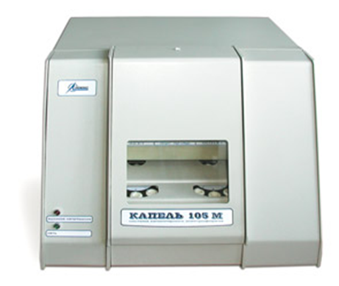 | Фотометрический детектор 190-380 нм  Высоковольтный блок постоянное напряжение 1-25 кВ, с шагом 1кВ, сменная полярность, ток 0-200 мкА  Ввод пробы гидродинамический или электрокинетический  Смена проб автоматическая с двумя автосемплерами на 10 входных и 10 выходных пробирок  Промывка при постоянном давлении 1000 мбар  Капилляр кварцевый (длина 30-100 см, внутренний диаметр 50 или 75 мкм)  Охлаждение капилляра жидкостное с заданием и контролем температуры теплоносителя (диапазон от -10^{о} С до +30^{о} С от температуры окружающей среды)  Возможность задания и/или изменения параметров в ходе анализа время анализа, длина волны, давление, температура, напряжение  Питание 187-242 В, 50/60 Гц  Потребляемая мощность 200 Вт  Габариты 500x500x500 мм  Масса - г
- Измерение массовой концентрации альбумина в моче
- Одновременное определение горьких пивных и хмелевых кислот в пиве
- Определение D-изолимонной и лимонной кислот в соках и соковой продукции
- Определение аминов в винодельческой продукции
- Определение аминокислотного состава пива и сусла
- Определение антибиотиков в готовых лекарственныхсредствах ветеринарного назначения
- Определение белковых фракций сыворотки крови
- Определение бромид- и йодид-ионов в питьевой,природной и минеральной воде с использованием системы капиллярного электрофореза
- Определение в пиве водорастворимых витаминов
- Определение водорастворимых форм неорганических и органических анионов в почвах, грунтах тепличных, глинах, торфе, осадках сточных вод, активном иле, донных отложениях определение водорастворимых форм неорганических и органических анионов в почвах, грунтах тепличных, глинах, торфе, осадках сточных вод, активном иле,донных отложениях
- Определение водорастворимых форм неорганических катионов в почвах, грунтах тепличных, глинах, торфе, осадках сточных вод, активном иле, донных отложениях определение водорастворимых форм неорганических катионов в почвах, грунтах тепличных, глинах, торфе, осадках сточных вод, активном иле, донных отложениях
- Определение гербицидов класса феноксикарбоновых кислот в питьевых, природных и сточных водах
- Определение гесперидина и нарингина в соках и cоковой продукции с использованием системы капиллярного электрофореза
- Определение глицерина в винах
- Определение консервантов (бензойной, сорбиновой кислоти их солей) и подсластителей (ацесульфама к, сахарина и его солей) в продовольственном сырье, пищевых продуктах и бад
- Определение концентрации протеинов и их молекулярной массы методом капиллярного гель-электрофореза
- Определение кофеина и теобромина в чае и чайной продукции, кофе и кофепродуктах, какао-бобах и какао-продуктах, БАД
- Определение кофеина, аскорбиновой кислоты, консервантов (бензойной, сорбиновой кислот и их солей) и подсластителей (ацесульфама к, сахарина) в напитках
- Определение мальвидин-3,5-дигликозида в винах и виноматериалах
- Определение массовой доли синтетических аминокислот в кормовых добавках с использованием системы капиллярного электрофореза
- Определение метионина, треонина, лизина и цистина в комбикормах и комбикормовом сырье
- Определение неорганических анионов в воде
- Определение неорганических анионов в воде по методикам EPA 6500 и ASTM D 6508-00
- Определение неорганических анионов в кормах, комбикормах и сырье для их производства
- Определение неорганических анионов в напитках
- Определение неорганических катионов в воде
- Определение неорганических катионов в кормах, комбикормах и сырье для их производства
- Определение неорганических катионов в напитках
- Определение неорганических катионов и анионов в водках
- Определение никарбазина в готовых лекарственных средствах ветеринарного назначения
- Определение общего диоксида серы в винодельческой и пивоваренной продукции
- Определение органических кислот в винодельческой,соковой, алкогольной, безалкогольной,слабоалкогольной и пивоваренной продукции
- Определение органических кислот и их солей в кормах и кормовых добавках
- Определение протеиногенных аминокислот в комбикормах и сырье
- Определение сахаров в сухих винах
- Определение свободных форм водорастворимых витаминов в премиксах и витаминных смесях
- Определение свободных форм холина (витамина B4) в кормах, комбикормах, премиксах и кормовых добавках
- Определение синтетических пищевых красителей в напитках
- Определение содержания 2,4-д в питьевой воде
- Определение содержания ванилина, синапового,кониферилового и сиреневого альдегидов в коньяках, бренди и коньячных спирт
- Определение содержания карбендазима в винограде, цитрусовых фруктах и соковой продукции на их основе
- Определение сывороточных белков в молоке
- Определение триптофана в комбикормах и комбикормовом сырье
- Определение уксусной кислоты в природных, питьевых и сточных водах
- Определение фруктозы, глюкозы и сахарозы в напитках,плодоовощной продукции, меде и БАДах
- Определение хинина в напитках
- Определение хлорит-, хлорат-, перхлорат-ионов в питьевых водах, в том числе расфасованных в емкости
- Определение чистоты и гетерогенности белков методамикапиллярного электрофореза и капиллярногоизоэлектрического фокусирования

49. | Вакуумный сушильный шкаф VD23, Binder, Германия  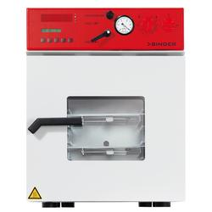 | VD 23  Внешние размеры  Ширина (мм) 515  Высота (включая ножки) (мм) 655  Высота в исполнении с вакуумным модулем (мм) 625  Глубина (мм) 500  Общая высота прибора VD в варианте исполнения с вакуумным модулем (мм) 1280  С учетом дверной ручки, подключения (мм) 100  Расстояние от стены сзади (мм) 100  Расстояние от стены сбоку (мм) 135  Внутренние размеры  Ширина (мм) 285  Высота (мм) 285  Глубина (мм) 295  Объем камеры (л) 23  Зажимные полки (алюминий) (кол-во в серийн. исп./макс.) 2 / 4  Расстояние между полками (мм) 53  Полезная площадь полки (ширина х глубина) (мм) 234 x 280  Нагрузка на выдвижную полку (кг) 20  Полная разрешенная нагрузка (кг) 35  Вес (в порожнем состоянии) (кг) 63  Диапазон температур  Диапазон температур от температуры прибл. на 15 °C выше температуры в помещении до (°C) 200  Вариация температуры 1)  100 °C (± K) 1,5  200 °C (± K) 3  Флуктуация температуры (± K) 1) 0,1  Время нагрева 1), 2)  до 100 °C (мин.) 65  до 200 °C (мин.) 100  Вакуумное соединение с малым фланцем (DN мм) 16  Измерительный ввод с малым фланцем (DN мм) 16  Подключение инертного газа с ограничителем потока, резьба (RP) 3 / 8  Разрешенное значение предельного вакуума (мбар) 0,01  Интенсивность утечки (макс. бар 1/ч) 0,01  Электрические данные  Степень защиты IP по стандарту EN 60529 IP 20  Номинальное напряжение (±10 %) 50 / 60 Гц (В) 230  Номинальная мощность (кВт) 0,8  Потребление энергии  при 100 °C (Вт) 105  при 200 °C (Вт) 280
Защищенная патентами технология зажимных полок BINDER обеспечивает оптимальную теплопередачу. По желанию, можно гибко позиционировать полки, удобно производить чистку внутренней поверхности вакуумного сушильного шкафа.
Преимущества:
- Безопасная работа по уникальному принципу безопасности
- Быстрые процессы сушки без образования конденсата
- Равномерная сушка проб

51. | Бидистиллятор GFL-2102 из нержавеющей стали. Производительность 2 л/ч, конденсатор второй ступени из боросиликатного стекла  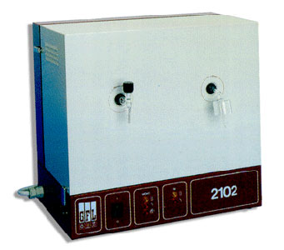 | Производительность, л/ч 2  Потребление охлаждающей воды, л/ч 72  Потребляемая мощность, Вт 3500  Напряжение в сети, В 220  Габариты, мм 500 х 260 х 470  Вес, кг 24
  - Предназначены для производства дистиллята свободного от бактерий и пирогенов, с низким содержанием газов.
  - Оснащены системой защиты от перегрева.
  - Корпус с особо прочным эпоксидным покрытием.
  - Удельная проводимость воды на выходе - 1,6 мкСименс/см.
  - Испаритель и нагревательный элемент выполнены из нержавеющей стали.
  - Конденсор первой стадии очистки выполнен из нержавеющей стали, второй стадии – из боросиликатного стекла.
  - Автоматический контроль степени загрязнения испарителя первой стадии очистки.

52. | Анализатор качества молока «Лактан 1-4 М» исполнение 500 ПРОФИ  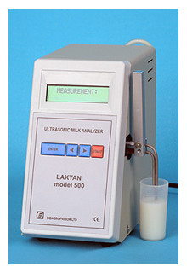 | Преимущества:  - высокая скорость анализа  - высокая точность результатов  - минимальное внимание со стороны оператора  - не требуется высокая квалификация персонала  - быстрая окупаемость анализатора  Отличительные особенности анализаторов нового поколения:  - Промывка без шприца благодаря мощному насосу  - Корпус повышенной прочности  - Увеличилась скорость измерения  - Подключение через USB к компьютеру  - Работа от 220В и 12В(бортовая сеть автомобиля)
Предназначение:
«Лактан 1-4М» 500 позволяет ультразвуковым методом без использования химических реактивов измерить содержание массовой доли жира, белка, СОМО, плотности и добавленной воды в пробе молока.

53. | Бокс абактериальной воздушной среды БАВп-01-«Ламинар-с»-1,5  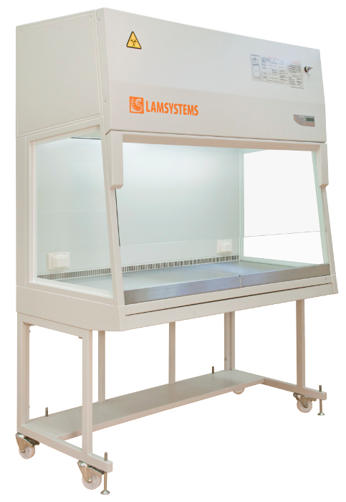 | Основные характеристики  Класс чистоты воздуха в рабочей камере по концентрации взвешенных частиц (аэрозолей) по ГОСТ ИСО 14644-1-2002 5 ИСО  Класс бокса согласно ГОСТ Р ЕН 12469-2010, NSF/ANSI 49 II  Тип бокса согласно NSF/ANSI 49 A2  Класс установленных HEPA-фильтров согласно ГОСТ Р ЕН 1822-1-2010 Н14  Средняя скорость нисходящего воздушного потока в рабочей камере,м/c 0,35  Освещенность рабочего поля, лк, не менее 1000  Степень рециркуляции воздуха в боксе,% ≈70  Основные параметры и размеры  Габаритные размеры бокса с подставкой (ШхГхВ),мм 1470х755х1995  Размеры рабочей камеры ламинарного бокса (ШхГхВ),мм 1405x610x670  Масса ламинарного бокса с подставкой(Нетто),кг,не более 251  Мощность, потребляемая боксом (без учета нагрузки на блоки розеток), Вт, не более 510  Суммарная максимально допустимая нагрузка на блок розеток,Вт, не более 500  Производительность по чистому воздуху, подаваемому в рабочую камеру бокса,м³/час 1010
Назначение бокса биологической безопасности класс II /тип А2/:
Физическая изоляция (удержание и контролируемое удаление из рабочей зоны) патогенных биологических агентов (ПБА) и микроорганизмов с целью предотвращения возможности заражения воздушно-капельным путем персонала и контаминации воздуха рабочего помещения и окружающей среды.
Защита рабочих агентов внутри рабочей зоны от внешней и перекрестной контаминации.

Применение бокса биологической безопасности класс II /тип А2/:
Первичная защита оператора при оснащении отдельных рабочих мест в вирусологических и бактериологических лабораториях медицинских, фармацевтических и других учреждений для работы с патогенными агентами и микроорганизмами согласно
СП 1.3.1285-03, СП 1.3.2322-08, СП 1.3.2518-09.

54. | Термоциклер Biometra ТProfessional (блок 96 х 0.2 мл)  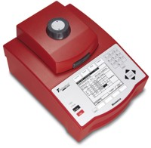 | Прибор для проведения полимеразной цепной реакции.  формат термоблока не менее 96х0.2 мл  диапазон объема образца не более 10 мкл, макс не менее 100 мкл  точность контроля, ˚С не менее +/- 0,2
Термоциклер TProfessional Basic могут использовать до 30 исследователей (базы данных могут быть защищены паролями), он обладает увеличенным по сравнению с большинством аналогичных приборов объемом памяти для сохранения большого числа программ.

Простое программирование температурных градиентов.

Шаг градиента устанавливается на графическом экране, показывающем температуру термоблока по строкам. Альтернативно, данные о температурном градиенте могут быть введены непосредственно в рабочий лист программирования.

Быстрый старт часто используемых программ

TProfessional Basic сохраняет и позволяет быстро запустить пять последних протоколов амплификации. Таким образом, наиболее часто используемые программы могут быть запущены без поиска к директории пользователя, причем для каждого пользователя (под каждым паролем) сохраняются свои пять программ индивидуально.

55. | Источник питания Standard Power Pack P25 для проведения гель-электрофореза  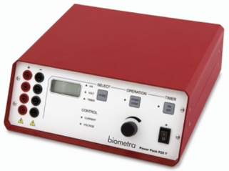 | - Функция «Рестарт» в случае падения напряжения;  - Работа на четырех отдельных электрофорезных аппаратах одновременно!  - Большой жидкокристаллический дисплей;  - Переключатель режима работы: постоянный ток / постоянное напряжение;  - Равномерное напряжение для увеличения надежности;  - Защита от перегрузки и короткого замыкания;  - Блочная схема - обслуживается просто, большинство частей легко заменяется;  - Работает в двух режимах сетевого напряжения - при 115 В и 230 В;  - Отдельные операции при низком напряжении 70В (при 115В) или 140 В (при 230В);  - Шаг 1 мА или 1 В;  - Максимальное рабочее напряжение 400 В;  - Максимальная мощность 200 Вт;  - Диапазон изменения силы тока 0-500 мА при 0-400 В, 0-1000 мА при 0-200 В;  - Компактный размер: 27 х 25 х 9.8 см;  - Малый вес: 2.9 кг.
Источник питания Standard Power Pack P25 и может использоваться для проведения как электрофореза, так и блоттинга.
- Маленький, но мощный;
- Надежный и долговечный;
- Прочный корпус;
- Параллельное подключение до 4 электрофорезных камер одновременно!
- Постоянная мощность 200 W;
- 0 - 500 mA при 0 - 400 V;
- 0 - 1000 mA при 0 - 200 V

56. | Прибор для электрофореза Compact M, включающий камеру для электрофореза, крышку, комплект проводов, столик для заливки, систему для заливки гелей, 2 гребенки по 18 лунок, инструкцию  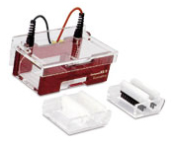 | Система Compact M – прекрасная "миди" система для разделения большого числа образцов или рестрикционных фрагментов на длинные дистанции.  Размер геля 12.4 x 14.5 см  УФ-прозрачный поддон для геля  Уникальный резервуар для заливки геля  Набор из 10 разнообразных гребенок, включая 4 гребенки, совместимые с многоканальными пипетками, удовлетворит все Ваши потребности. Резиновые подставки надежно защищают камеру от скольжения по поверхности.  Назначение:  Электрофоретическое разделение продуктов амплификации нуклеиновых кислот в агарозном геле
57. | Система гель-документации BDAdigital system 20  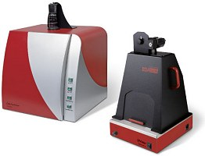 | Включает цифровую камеру Canon, адаптер для линз, кабель питания, УФ-фильтр, ПО для анализа изображений, темную комнату BDA Box 2, трансиллюминатор UVstar 20 (размер фильтра 20 x 20), ПК с WinXP, английская ОС, монитор 19" TFT, термопринтер Mitsubishi, УФ-конвертерная пластина.  - Цифровая зеркальная камера с разрешением 12.2 мегапикселей;  - Предварительный просмотр изображения в режиме реального времени;  - Автоматическая и ручная фокусировка;  - Профессиональное программное обеспечение BioDocAnalyze (BDA) для получения и анализа изображений;  - Возможность оснащения системы компактной и мобильной малой темной камерой "BDA Hood", которая подходит ко всем стандартным трансиллюминаторам;  - Большая темная камера "BDA Box" со сдвижной дверью.
BDAdigital - первая система подобного типа, появившаяся на рынке. Элегантное решение для получения цветных или черно-белых изображений. Система BDAdigital объединяет высочайшее разрешение и специальное программное обеспечение для получения качественных снимков. Режим предварительного просмотра облегчает размещение геля в камере.

BDAdigital дает возможность создавать индивидуальные профили пользователей для получения изображений одним нажатием. Автоматическая настройка всех параметров съемки облегчает работу «новичкам», а ручная регулировка любых значений позволяет добиваться идеальных изображений «экспертам».

Система BDAdigital позволяет работать с гелями, окрашенными серебром, Coomassie Blue и EtBr, с красителями SYBR®Green, SYBR® Gold, SYBR® Safe.

BDAdigital оснащается обновляемым программным обеспечением BDA analysis software. ПО позволяет автоматически определять размер/молекулярный вес, массу или значение RF за считанные секунды. Интерфейс программы интуитивен и прост. Доступен специальный модуль для анализа сходства (similarity analysis).

58. | Высокоскоростная миницентрифуга MicroSpin  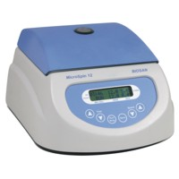 | Автодиагностика дисбаланса ротора (аварийный стоп, индикация “IMBALANCE”)  Диапазон регулируемой скорости 1000 -12000 об/мин (шаг 100 об/мин)  Относительная центробежная сила до 8490 х g  Время центрифугирования (таймер) 1 - 30 мин (шаг 1 мин)  Время достижения 12000 об/мин 20 сек  Время торможения, не более 10 сек  Вес, не более 3,5 кг  Размеры 200x240x125 мм  Стандартный ротор с крышкой для 12 х 1.5/2 мл пробирок  Стандартные адаптеры для 0,5 и 0,2 мл  Внешний блок питания вход. AC 100-240В, 60Вт / выход. DC 24В, 2,1А
 | Центрифуга Microspin 12 используется при выделении РНК/ДНК, осаждении биологических компонентов, в биохимических и химических анализах микропроб веществ.
59. | Бокс для стерильных работ модель UVT-S-AR  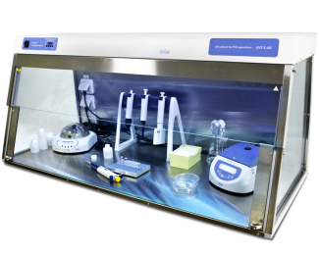 | Тип стекла Glass: EUROGLASS, Germany  Материал рабочей поверхности Stainless steel  УФ лампа 2х30 Вт бактерицидная  Интенсивность УФ-излучения 15 mW / cm2 / sec  УФ лампа Ультрафиолет (253,7 нм), без озона  Цифровая настройка времени УФ света прямого воздействия 0–24 hrs / non–stop (increment 1 min)  УФ-рециркулятор 1 х 30W (efficiency >99% per 1 hour)  Лампа дневного света 1хTLD-30 Вт для освещения рабочей поверхности бокса  Толщина боковых стенок 4 мм  Толщина передней стенки 8 мм  Толщина экрана 5 мм  Светопропускание 95%  Защита от ультрафиолета >96%  Размеры рабочей поверхности 1200 × 520 mm  Безопасность Automatic open UV-lamp switch off when screen is open  Встроенная сетевая розетка 3 Built-in sockets макс. 1000 W  Питание 230 V, 50 Hz or 120 V, 60 Hz  Потребляемая мощность (230В / 120В) 315 VA (1.4 A) / 530 VA (4.5 A)  Размеры 1245 × 585 × 585 mm  Дополнительный стол T-4L (1290 × 600 × 770 mm)  Вес (нетто / брутто) 58 / 68.5 kg
 | Бокс ламинарный для стерильных работ UVT-S-AR фирмы BioSan используется для чистой работы с ДНК-пробами и защищает от контаминации. Необходим для работ с РНК/ДНК ампликонами.
60. | Мини-центрифуга-вортекс "Combi-spin" FV-2400  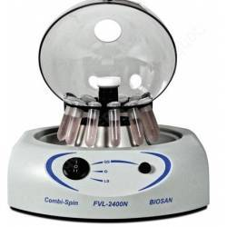 | Постоянная скорость вращения: 2800 об/мин  Режимы работы: Непрерывный, импульсивный  Относительная центробежная сила (rcf): до 700 x g  Габариты: 190 x 235 x 125 мм  Вес: 2,1 кг
 | Мини Центрифуга-вортекс "Combi-spin" FVL-2400N разработана специально для генноинженерных исследований (для экспериментов по ПЦР-диагностике). Может использоваться в микробиологических, биохимических, клинических лабораториях и промышленных биотехнологических лабораториях. FVL-2400N обеспечивает возможность одновременного перемешивания и разделения образцов, используя модули центрифугирования и перемешивания, расположенные на общем спин-блоке. Центрифуга имеет защитный механизм, останавливающий вращение ротора при открытой крышке.
61. | Лабораторная центрифуга с охлаждением LMC-4200R с ротором R-6  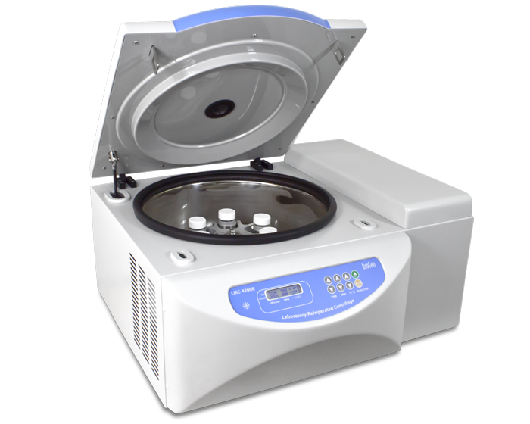  Ротор R-6  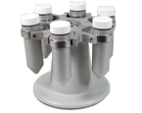 | Диапазон регуляции температуры –10°C ... +25°C  Диапазон поддерживаемой температуры 25°C ниже комн. до +25°C  Шаг установки температуры 1°C  Диапазон регулируемой скорости для пробирок 100–4200 об/мин (3370 × g)  Диапазон регулируемой скорости для планшетов 100–2000 об/мин (560 × g)  Шаг установки скорости 100 об/мин  Диагностика дисбаланса ротора (автоматическая остановка, «IMBALANCE» предупреждение) +  Время торможения, не более 30 сек.  Дисплей ЖК, 2 строки  Цифровая установка времени 1–90 мин. (шаг 1 мин.)  Диаметр рабочей камеры 335 мм  Размеры 635x580x335 мм  Вес 56 кг  Питание 230 В, 50 Гц  Потребляемая мощность (230В) 990 Вт (4,3 A)
Лабораторная настольная центрифуга с охлаждением LMC-4200R обеспечивает контроль температуры биоматериала в процессе центрифугирования. Контроль так называемой «холодовой полки» является «золотым стандартом» энзимологов и клеточных биологов, поскольку он создает необходимые условия для воспроизводимости этапа пробоподготовки. Отсутствие температурного контроля на данном этапе приводит к непредсказуемым результатам.

LMC-4200R - современная центрифуга, предназначенная для работы с микропланшетами, а так же иммуно планшетами, лабораторными пробирками от 2 до 50 мл и гелевыми картами.

62. | Аспиратор FTA-1 с соудом-ловушкой  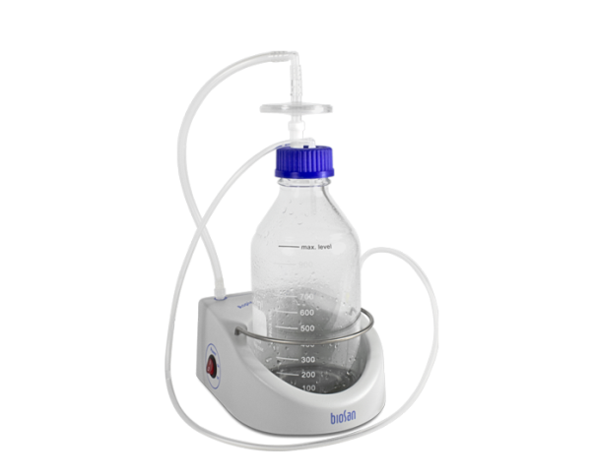 | Вакуум –500 мбар  Объем колбы-ловушки 1 литр  Размеры 160 x 210 x 340 мм  Вес с сосудом 1,7 кг  Потребляемый ток / мощность 12 В, 300 мA / 3,6 Вт  Внешний блок питания вход. AC 100–240 В, 50/60 Гц; выход. DC 12 В
 | Аспиратор с сосудом-ловушкой FTA-1 предназначен для аспирации (удаления) следовых количеств спирта (или буфера) со стенок пробирок Эппендорф при очистке ДНК (РНК) и для других технологий переосаждения макромолекул. Прибор также может быть использован для рутинных операций отмывания клеток от питательной среды и ресуспендирования в буфере.
63. | Автоматический дозатор Ленпипет Блэк (1-10, 10-100, 20-200, 100-1000, 500-5000 мкл)  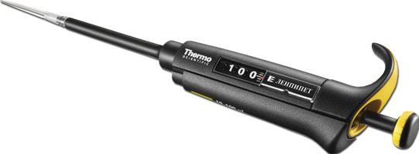 | Наименование Артикул Объем Точность, мкл Точность, % Цвет сбрасывателя  Автоматический дозатор Блэк 1-10 мкл 4642042 1-10 ±0,035/±0,10 ±3,50/±1,00 желтый  Автоматический дозатор Блэк 10-100 мкл 4642072 10-100 ±0,25/±0,80 ±2,50/±0,80 желтый  Автоматический дозатор Блэк 20-200 мкл 4642082 20-200 ±0,36/±1,2 ±1,80/±0,60 желтый  Автоматический дозатор Блэк 100-1000 мкл 4642092 100-1000 ±1,0/±6,0 ±1,00/±0,60 синий  Автоматический дозатор Блэк 0,5-5 мл 4642102 500-5000 ±5,0/±25,0 ±1,00/±0,50 зеленый
Ленпипет Блэк переменного объема - это легкие и удобные механические пипетки. Использование современных технологий и цветовой кодировки диапазона дозирования гарантируют отличное качество, точность, безопасность и комфорт пипетирования.

Особенности пипеток Ленпипет Блэк:
- Усовершенствованная эргономическая конструкция корпуса и кнопки сбрасывателя обеспечивает максимальное удобство при работе.
- Специально разработанный механизм регулировки объема, выполненный в виде автономного модуля, гарантирует высокую точность и воспроизводимость результатов.
- Большой, легко читаемый дисплей с прецизионной регулировкой объема (до сотых долей мкл).
- Низкая удельная теплопроводность двойного корпуса пипетки: колебания температуры не влияют на точность дозирования.
- Легко разбираются для технического обслуживания с помощью прилагаемых материалов и инструкций.
- Калибруются в лаборатории по международным правилам GLP с помощью весов пользователя и инструкции по эксплуатации.
- Легкий сброс наконечников.
- Пипетка может полностью автоклавироваться для обеспечения защиты от контаминации.
- Эффективный механизм «супервыталкивания» жидкости.

64. | Биокабинет II класса биологической защиты SafeFASТElite 215S  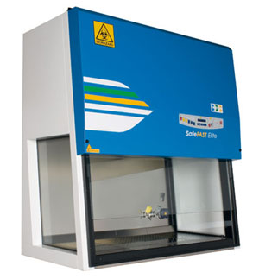 | Внешние размеры, Ш х В х Г, мм 1650 х 1500 х 860  Размеры рабочей зоны, Ш х В х Г, мм 1497 х 740 х 580  Рабочая апертура, мм 200  Максимально открытие переднего стекла, мм 440  Вес, кг 225  Производительность по удаляемому в окружающую среду воздуху, м3/ч 485  Уровень шума, дБ <55  Освещенность рабочей зоны, люкс >1300
- Обеспечивает защиту продукта, оператора, окружающей среды.
- Два НЕРА фильтра H14 (EN 1822), 70% рециркуляции воздуха внутри рабочей зоны, 30% воздуха из рабочей зоны через НЕРА фильтр поступает обратно в комнату. Класс II А.
- Класс II в соответствие с EN-12469:2000 и II A1/2 в соответствие с NSF (США).
- 70% - рециркулирует внутрь рабочей зоны.
- 30% воздуха через НЕРА фильтр поступает в окружающую атмосферу (II A1) или в вытяжную систему (II A2).
- Скорость нисходящего воздушного потока не менее 0,4 м/сек.
- Наклонное двустороннее закаленное переднее стекло с рабочей апертурой 20 см.
- Боковые стенки из двойного закаленного стекла.
- Рабочая поверхность из нержавеющей стали класса AISI 316L.
- Съемная рабочая поверхность состоит из небольших частей, что позволяет автоклавировать всю поверхность.
- Возможность обработки внутренней поверхности стекла рабочей зоны.
- Все ламинарные системы могут комплектоваться резервным двигателем системы вентиляции (Double Fan), которая может использоваться в случае неисправности основной системы для поддержания непрерывной работы бокса.

Области применения:
  - Микробиология.
  - Вирусология.
  - Гематология.
  - Работа с клеточными культурами.
  - Клонирование.
  - Не допускается работа с токсичными агентами!
  - Возможность работать с микроорганизмами 1,2,3 групп патогенности (CDC) или B1,B2, C (DPAG).

65. | Автоклав автоматический вертикальный MLS-2420 U, Sanyo, Япония  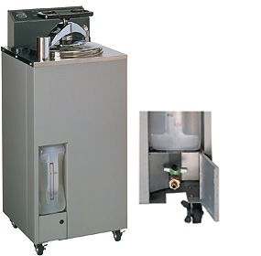 | Модель MLS 2420U  Тип вертикальный, автоматический  Полезный объем, л 20  Размеры камеры, мм 240х450  Внешние размеры, мм 380x490x840  Вес, кг 47  Температура стерилизации От 105° до 126°C  Материал камеры Нержавеющая сталь, SUS304  Таймер От 1 до 180 мин  Диапазон цифрового дисплея температуры От 80° до 141°C  Давление клапана безопасности 177 кПа  Резервуар 3 л, полиуретан  Максимальное давление 0-0,3 МРа  Системы безопасности Клапан безопасности давления, предохраняющее от ожогов покрытие, дверной выключатель, ручной выключатель, плавкий предохранитель  Напряжение 120В, 208В, 230В
Автоклавы высокого давления — широко используемый, эффективный и надежный метод стерилизации. Он незаменим для стерилизации лабораторного оборудования и инструментов, при подготовке культуральных сред, для стерилизации отходов. Компактные, имеющие современный дизайн автоклавы SANYO производятся с использованием новейшие разработок. Микропроцессорный контроль обеспечивает различные автоматические циклы стерилизации в зависимости от поставленных задач и области использования и гарантирует максимальную безопасность оператора. Автоклавы SANYO экологически безопасны, надежны, точны в работе, просты в обращении и идеально подходят для широкого рода исследований в биотехнологиях и медицине.
Автоклавы MLS-2420U – это автоматические вертикальные автоклавы, оснащенные системой микропроцессорного контроля. Микропроцессорное управление автоклава гарантирует точное поддержание заданной температуры, регулируемый температурный диапазон составляет от 105 °C до 126 °C для MLS-2420U и 105 °C до 121 °C для MLS-2420.

66. | Центрифуга в комплекте с 2 роторами (Центрифуга низкоскоростная 5702R; Угловой ротор F-35-30-17; F-45-24-11) Eppendorf, Германия  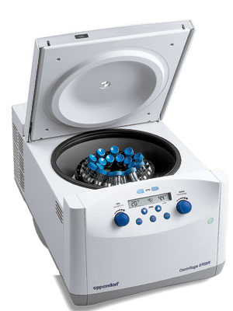  Угловой ротор F-35-30-17  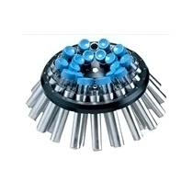  Угловой ротор F-45-24-11  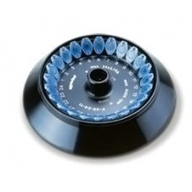 | Максимальная скорость вращения, об/мин 4400  Максимальное ускорение, g 3000  Диапазон температуры, °С от -9 до +40  Потребляемая мощность, Вт 380  Питание, В/Гц 230/50  Габариты, мм 380 х 580 х 260  Вес (без ротора), кг 36  • Удобное управление и цифровой дисплей.  • Таймер до 99 минут (возможность непрерывной работы).  • Время разгона: не более 26 секунд.  • Время торможения: не более 19 секунд.  • Отдельно выведена кнопка быстрого старта.  • Функция SOFT (позволяет замедлить разгон и торможение центрифуги).  • Возможность сохранения 2 программ центрифугирования.  • Автоматическая доводка неплотно закрытой крышки.  Многофункциональная центрифуга 5702R – центрифуга с охлаждением.  o Диапазон установки температуры от -9 °С до +40°С.  o Функция «fast temp» (быстрое охлаждение).  o Функция «at set rpm» (отcчет времени после достигнутой заданной скорости вращения).  Охлаждение в резервном режиме.
 | Многофункциональная современная, компактная центрифуга, с низким уровнем шума, легко управляемая, разработанная для широкого круга лабораторных исследований. Предназначены для центрифугирования на низких скоростях – от 100 об/мин до 4400 об/мин.
67. | Микроцентрифуга 5418, Eppendorf, Германия  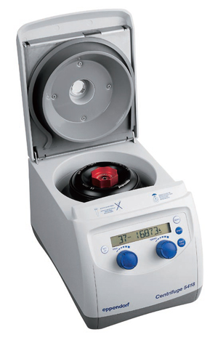 | Максимальная скорость, об/мин 14 000  Максимальное ускорение, g 16 873  Максимальная вместимость 18 х 1,5/2 мл  Количество роторов 1  Время разгона до max скорости, сек 15  Время торможения, сек 15  Уровень шума, дБ менее 57  Питание, В/Гц 230/60  Потребляемая мощность, Вт 170  Габариты, мм 210 х 300 х 210  Вес (без ротора), кг 7,7  Универсальная микроцентрифуга с плавной регулировкой ускорения до 16800 g.  • Малые размеры центрифуги.  • Уникальная задвижка защитной крышки автоматически закрывает центрифугу.  • Ротор может использоваться без крышки.  • Компактность и бесшумность.  • Удобная система управления при помощи двух ручек тонкой настройки.  • Отдельная кнопка кратковременного центрифугирования.  • Аэрозоленепроницаемая крышка.  • Автоклавируемый ротор (при 121°C, 20 минут).  • Цифровая индикация времени и скорости (в об/мин или единицах углового ускорения).  Встроенный таймер до 99 мин.
68. | Весы аналитические PA214C, Ohaus, Китай  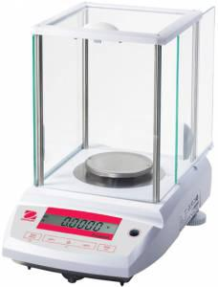 | Модель PA 214C Значение  Наибольший предел взвешивания (НПВ), г 210  Дискретность, мг 0,1  СКО, г 0,1  Нелинейность, г 0,3  Времястабилизации ячейки, с 3  Размер весовой чашки (диаметр), мм 90  Габаритные размеры весов, мм 196х287х320  Класс точности по ГОСТ 24104-01 I  Becы Ohaus серии Pioneer (PA) — это аналитические весы базового уровня. Интуитивно понятный интерфейс, исключительная простота иудобство делают их незаменимым помощником в работе.  Особенности:  - Внутренняя калибровка  - Интерфейс RS232  - Защитных кожух с тремя дверцами  - Крюк для взвешивания под весами  - Высококонтрастный дисплей
Функции:
- Счет штук
- Взвешивание брутто/нетто
- Автоматическое обнуление и тарирование
- Протокол измерений в соответствии с нормами GLP

69. | Настольный бокс абактериальной воздушной среды БАВ-ПЦР-"Ламинар-С"-1, «Ламинарные системы», Россия  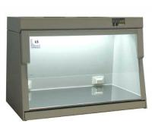 | Внешние габаритные размеры ПЦР-бокса, мм (ШхГхВ) 1020х550х745  Габаритные размеры рабочей камеры ПЦР-бокса, мм (ШхГхВ) 1015х530х535  Освещение рабочей поверхности, не менее, Лк 1000  Вес ПЦР-бокса, кг 70  Диапазон задаваемого времени 1 - 599  Мощность лампы УФО, Вт 30
ПЦР бокс БАВ - ПЦР - Ламинар-С (код 610) - Бокс абактериальной воздушной среды (ПЦР бокс) для чистой работы с ДНК-пробами при проведении ПЦР - диагностики.

Применение ПЦР бокса: Обеспечивает защиту рабочего места от внешней среды.

70. | Низкоскоростная центрифуга LMC-3000, BioSan, Латвия  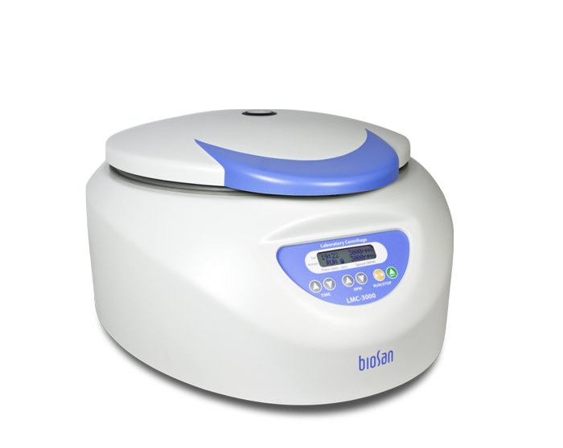 | Диапазон регулируемой скорости для пробирок 100-3000 об/мин (1,700 × g)  Диапазон регулируемой скорости для планшетов 100-2000 об/мин (560 × g)  Шаг установки 100 об/мин  Диагностика дисбаланса ротора (автоматическая остановка, «IMBALANCE» предупреждение) +  Дисплей ЖК, 2 × 16 знаков  Цифровая установка времени 1–90 мин. (шаг 1 мин.)  Диаметр рабочей камеры 335 мм  Размеры 495 x 410 x 235 мм  Вес 11,8 кг  Питание 230 В, 50/60 Гц или 120 В, 50/60 Гц  Потребляемая мощность (230В / 120В) 110 Вт (0,5 A) / 120 Вт (1 A)
LMC-3000 - современная настольная низкоскоростная центрифуга, предназначенная для работы с 96-луночными микропланшетами, лабораторными пробирками до 50 мл и гелевыми картами. Широко применяется в лабораториях биомедицинского профиля.

Особенности:

  - Удобный ввод параметров центрифугирования (скорости и времени) и одновременное отображение на дисплее как установленных, так и реальных значений;
  - Безопасное проведение анализов: металлический защитный кожух и крышка корпуса, автоматическое отключение при дисбалансе, а также блокировка крышки во время работы центрифуги обеспечивают безопасную работу на всех скоростях;
  - Низкий уровень шума;
  - Плавный пуск и остановка ротора;
  - Широкий выбор роторов.

71. | Система для видеорегистрации (Гель-документирующая система GI-2, «НПФ Биклон», Россия; Трансиллюминатор ECX-F20, VilberLourmat, Франция)  Система Gel Imager-2  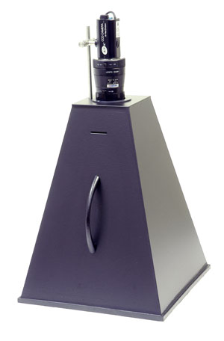  Трансиллюминатор ECX-F20 C, 254 нм  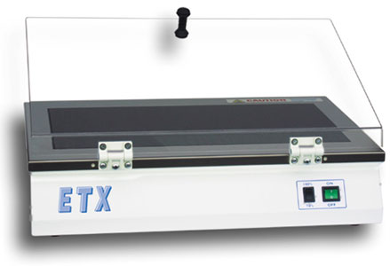 | Программное обеспечение Системы Gel Imager-2 совместимо с операционной системой Windows XP Pro SP2-3 и Windows 7 Pro 32-x bit.  Чувствительность не менее 10 нг ДНК при окрашивании бромистым этидием с возможностью ручной регулировки за счет диафрагмирования объектива.  Размер исследуемого объекта от 90 х 115 до 170 х 220 мм с плавным ручным масштабированием.  Разрешающая способность 768 х 576 пикселей.  Запись изображений в файл с возможностью JPEG-компрессии.  Габаритные размеры 220 х 220 х 280 мм.  Наименование Трансиллюминатор ECX-F20  Длина волны, нм 254  Экран, см 20 х 20  Количество и мощность ламп 6 х 15 Вт
Система Gel Imager-2 предназначена для ввода в компьютер изображений люминесцирующей ДНК в гелях, окрашенных бромистым этидием (дополнительно можно установить полосовой фильтр, позволяющий работать с гелями, окрашенными Sybr Green). Изображение выводится непосредственно на компьютер. Комплект поставки включает монохромную видеокамеру, тубус-штатив и программное обеспечение. Система устанавливается на рабочее поле трансиллюминатора с рабочим полем до 200 х 200 мм. Конструкция колпака системы обеспечивает защиту персонала от УФ-излучения трансиллюминатора. Сигнал изображения формируется камерой с ручной наводкой на резкость, диафрагмированием и 2-х кратным плавным масштабированием. При работе не требуется дополнительного затемнения помещения.

Программное обеспечение включает в себя 2 программы:

Gel-Imager - обеспечивает возможность накопления, обработки, записи в файл, сжатия, ведения базы данных и печати на принтере полученных изображений. Поддерживает функции контрастирования, масштабирования, преобразования позитив/негатив.

Gel-Аnalysis - предназначен для оценки количества и молекулярной массы нуклеиновых кислот или белков, окрашенных люминесцентными или поглощающими красителями, по их изображениям, записанным в базу данных.

Высокочастотные трансиллюминаторы Vilber Lourmat предназначены для просмотра гелей в УФ диапазоне. Особым образом обработанные УФ-фильтры и специальные рефлекторные мембраны внутри трансиллюминатора позволяют создать в области просмотрового экрана равномерное интенсивное излучение с заданной длиной волны.

72. | Автоматический биохимический анализатор CHEM WELL (+)  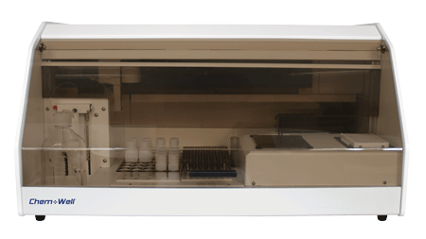 | • Весь спектр биохимических и иммунохимических анализов  • Полностью автоматический  • Русифицирован  • Программа контроля качества  • Открытая система для любых методик и реактивов  • Объем реакционной смеси 200 мкл и менее  • Полноценная кинетика с построением графика реакции  • Производительность — до 200 тестов/час  • Встроенный термостат 25, 37 °С  • Максимальное количество одновременно используемых реагентов — 44  • 4-канальный фотометрический модуль  • 8 фильтров: 340, 405, 450, 505, 545, 600, 630, 700 нм
Выполняемые тесты:
• Энзимы
АСТ, АЛТ, гамма-ГТ, ЛДГ, альфа-амилаза, креатинкиназа, креатинкиназа-МБ-фракция, липаза, щелочная фосфатаза, кислая фосфатаза, холинэстераза, ГБДГ, ЛАП, ФГИ
• Субстраты
мочевая кислота, альбумин, билирубин прямой и общий, креатинин, глюкоза, гемоглобин, лактат, общий белок, микроальбумин в моче, мочевина, белок в моче и СМЖ, фруктозамин
• Липиды
холестерин, холестерин ЛПВП, холестерин ЛПНП, триглицериды, фосфолипиды, общие липиды
• Электролиты
калий, натрий, кальций, хлориды, железо, ОЖСС, медь, магний, фосфор, цинк
• Иммунотурбидиметрия белков сыворотки
аполипопротеины А1, В, СII, CIII, E, альфа-1-антитрипсин, альфа-2- макроглобулин, альфа-1-кислый гликопротеин, антитромбин III, церулоплазмин, С-1-эстераза, комплемент С 3, комплемент С 4, гаптоглобин, IgG, IgA, IgM, каппа (легкие цепи Ig), ламбда (легкие цепи Ig), преальбумин, трансферрин
• Латексная иммунотурбидиметрия белков сыворотки
С-реактивный белок (СРП), ревматоидный фактор (РФ), антистрептолизин О (АСЛО), липопротеин (а) ЛП(а), бета 2-микроглобулин, ферритин, иммуноглобулин Е (IgE), миоглобин, микроальбумин, альфа-фетопротеин, гликолизированный гемоглобин
• Гемостаз
антитромбин III, протеин С, ингибитор протеина С, D-димер
• Наркотики
алкоголь, амфетамины, барбитураты, бензодиазепины, кокаин, котинин, экстази (MDMA), метадон, метаболиты метадона (EDDP), опиаты, оксикодон, фенилциклидин (PCP), пропоксипин, каннабиоиды

73. | АВАCUS (JUNIOR 30, 18 параметров). Автоматический гематологический анализатор  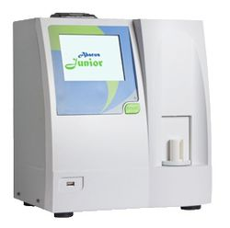 | • Автоматический гематологический анализатор Abacus на 18 параметров, включая дифференцировку лейкоцитов на 3 подгруппы;  • Открытая система для любых реагентов;  • Автоматический пробоотборник;  • Русифицирован;  • Многоуровневая система контроля качества;  • Большой графический цветной сенсорный жидкокристаллический дисплей;  • Функция самодиагностики для контроля достоверности и точности работы;  • Встроенный принтер.
Выполняемые тесты:
18 параметров: WBC, LYM, GRA, MON, LYM %, GRA %, MON %, RBC, MCV, RDW, HGB, MCH, MCHC, HCT, PLT, PCT, MPV, PDW
74. | Аналитический комплекс на базе высокоэффективного жидкостного хроматографа «Милихром А-02»  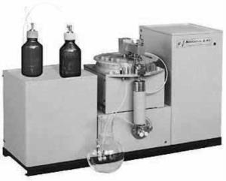 | УФ-спектрофотометрическим детектором, решающий большинство аналитических задач, характерных для метода ВЭЖХ.  Внесен в Гос. реестр средств измерений под номером 15117-96 ТУ 25-7405.004-95  Характеристики  - Детектор  - Двухлучевой спектрофотометр  - Спектральный диапазон - 190-360 нм  - Одновременная детекция на 1÷8 длинах волн  - Объем ячейки - 1.2 мкл  - Флуктуация нулевого сигнала <0.0002 е.о.п.  - Дрейф нулевого сигнала <0.0001 е.о.п./час  - Насос  - Двухшприцевой, градиентный  - Скорость подачи от 2 до 999 мкл/мин  - Максимальное давление - 70 атм  - Градиент формируется из 1÷20 линейных участков  - Колонка  - Ø2х75 мм из нерж. стали  - Эффективость колонки до 6000 теорет. тарелок  - Автодозатор  - Автоматический, программируемый  - Количество пробирок - 46  - Количество анализов в серии от 1 до 200  - Дозируемый объем от 1 до 99 мкл  - Пробирки из стекла объемом 200 мкл  - Пробки для пробирок из полиэтилена  - Термостат  - Твердотельный электрический  - Устанавливаемая температура от 35 до 90°С  - Дискретность установки температуры 1°С  - Погрешность термостатирования 0.1°С
Выполняемые тесты:
- Контроль окружающей среды (вода, почва, атмосфера); контроль сточных вод и отходов производства; •контроль питьевой воды; •контроль качества и безопасности продуктов питания, алкогольных и безалкогольных напитков; •контроль качества сельхозпродукции, анализ пестицидов.
- В базе данных более 500 веществ, в том числе:
- выполнения измерений массовой концентрации гидрокарбонат-, хлорид-, нитрит-, нитрат-, сульфат- и фосфат-, анионов в питьевых, природных и очищенных сточных водах. ГОСТ Р8.563-96; ГОСТ Р ИСО 5725-2002.
- выполнения измерений массовой концентрации бромид-, иодид-, нитрат-, нитрит- анионов в питьевых и природных, очищенных сточных водах. ГОСТ Р8.563-96; ГОСТ Р ИСО 5725-2002.
- Методика выполнения измерений массовой концентрации бенз[а]пирена в воде. ГОСТ Р8.563-96.
- Методика выполнения измерений содержаний бенз(а)пирена в пробах организованных промышленных выбросов в атмосферу от источников топливно-энергетического комплекса, отопительных систем, алюминиевого и строительного производств. ГОСТ Р8.563-96.
- Методика выполнения измерений массовой концентрации ацетальдегида и формальдегида в питьевых, природных и очищенных сточных водах. ГОСТ Р ИСО 5725-2002.
- Методика выполнения измерений массовой концентрации аминокислот в водном растворе. ГОСТ Р 8.563-96.
- Методика выполнения измерений массовой концентрации жирорастворимых витаминов в растворах, разработанная. ГОСТ Р 8.563-96.
- Методика выполнения измерений массовой концентрации водорастворимых витаминов в водных растворах, разработанная. ГОСТ Р8.563-96.
- Метод определения витаминов А, Д, Е в премиксах. ГОСТ Р50928-96.
- Методика выполнения измерений массовой концентрации УФ-поглощающих веществ методом высокоэффективной жидкостной хроматографии. ГОСТ Р 8.563-96 и ГОСТ Р ИСО 5725-2002.

75. | Флюориметр проточный guava easyCyte 8HT Benchtop Flow Cytometer в комплекте  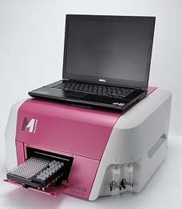 | Двухлазерная оптическая система, с высокочувствительной регистрацией не менее 6 параметров флюоресценции и не менее 2 для светорассеивания.  Число детекторов для регистрации сигнала:  для прямого светорассеивания  для регистрации флуоресценции и бокового светорассеивания  Источники света – твердотельные диодные лазеры, мощностью не более 75 мВт, с длиной волны:  голубого лазера – 488 нм.  красного лазера – 640 нм.  Оптические фильтры для выделения сигналов флюорохромов:  FITC, Alexa Fluor® 488, GFP(FL1)  PE, dsRed  PerCP, PE-Cy5.5, PI, PerCP-Cy5.5  PE-Cy7, PE-Alexa Fluor 647  APC, Alexa Fluor 647, PI  APC-Cy7, APC-Alexa Fluor 750.
Функциональные возможности (не ограниченные данным списком):
  - Определение субпопуляций лимфоцитов
  - Определение поверхностных и внутриклеточных маркеров на любых суспензиях клеток, меченных антителами, коньюгированными с флюорохромами
  - Определение процентного состава и абсолютного количества 4 основных подгрупп (Тk, Th, B, NK) лимфоцитов в одной пробирке без использования референсных частиц
  - Определение IC/EC - необходимой для воздействия на определенный процент клеток концентрации вещества
  - Определение поверхностных и внутриклеточных маркеров на любых суспензиях клеток, меченных антителами, коньюгированными с флюорохромами
  - Подсчет абсолютного числа клеток без использования референсных частиц
  - Быстрый скрининг результатов цитометрического исследования с целью выявления необходимых по свойствам клонов клеток среди многих
  - Работа без проточной жидкости (sheath fluid)

76. | Термоциклер для проведения ПЦР в режиме реального времени АНК-32-М (5 каналов детекции, включает компьютер, цветной принтер, источник бесперебойного питания)  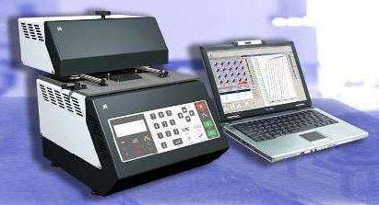 | Динамическое термостатирование пробирок с пробами по задаваемой циклограмме в диапазоне – 4 – 99 ⁰С  Разброс температур по лункам ±0,15 ⁰С  Абсолютная погрешность температуры в лунке в диапазоне от 40 до 95 ⁰С  Точность поддержания температуры крышки ⁰С - ±1  Источник света галогеновая лампа  Детектор света ФЭУ  Длина волны возбуждения, нм 490, 530, 580, 630  Длина волны регистрации, нм 520, 550, 610, 670  Чувствительность каждого канала по соответствующим флюоресцентным красителям не более М. 2,5*10-9  Потребляемая мощность 350 Вт
Анализаторы нуклеиновых кислот "АНК-16" и "АНК-32" предназначены для качественного и количественного определения фрагментов нуклеиновых кислот методом полимеразной цепной реакции в реальном времени (ПЦР-РВ), а также для определения температуры плавления фрагментов ДНК.
Приборы могут применяться в аналитических лабораториях научно-исследовательских институтов, для проведения клинических анализов, в судебно-медицинской экспертизе, а также для санитарного и экологического контроля.
Метод ПЦР В РЕАЛЬНОМ ВРЕМЕНИ основан на детекции сигнала флуоресценции в ходе реакции, что позволяет наблюдать процесс накопления продукта во время ПЦР, а не после окончания реакции. Сигнал флуоресценции в ходе ПЦР возрастает пропорционально количеству продукта амплификации. Мониторинг сигнала позволяет построить кинетическую кривую реакции, при этом момент заметного увеличения сигнала и отрыва его от фонового – так называемый пороговый цикл – зависит от исходного количества ДНК-мишени. Чем больше количество ДНК в образце, тем раньше наблюдается начало роста сигнала флуоресценции и тем меньше пороговый цикл.
Основные преимущества ПЦР В РЕАЛЬНОМ ВРЕМЕНИ по сравнению с методом анализа по конечной точке:
- количественный анализ специфической ДНК в широком диапазоне концентраций;
- сравнительный количественный анализ нескольких типов ДНК в одной пробирке;
- повышение специфичности реакции за счет использования гибридизационных зондов;
- обнаружение и определение процентного содержания ДНК с измененной последовательностью;
- исключение послеамплификационных манипуляций с продуктом и, как следствие, снижение риска контаминации, экономия времени и сокращение затрат на поддержание ПЦР-лаборатории;
- автоматизация и стандартизация ПЦР-анализа

